Zarządzenie Nr 189.2024
Burmistrza Kcyni
z dnia 8 sierpnia 2024 r.
w sprawie sporządzenia i ogłoszenia wykazów nieruchomości gruntowych, stanowiących własność Gminy Kcynia, przeznaczonych do dzierżawy pod pojemniki na odzież używaną zlokalizowanych na terenie Gminy Kcynia.
Na podstawie art. 30 ust. 2 pkt 3 ustawy z dnia 8 marca 1990 r. o samorządzie gminnym (Dz. U. z 2024 r. poz. 609 ze zm.) oraz art. 35 ustawy z dnia 21 sierpnia 1997 r. o gospodarce nieruchomościami (Dz.U. z 2024 r. poz. 1145)
zarządzam, co następuje:
§ 1. Sporządzam i podaję do publicznej wiadomości wykazy nieruchomości gruntowych, będących własnością Gminy Kcynia, przeznaczonych do dzierżawy pod pojemniki na odzież używaną zlokalizowanych na terenie Gminy Kcynia, których opis stanowią załączniki do niniejszego zarządzenia od nr 1 do nr 12.
§ 2. Wykazy, o których mowa w §1, podlegają wywieszeniu na tablicy ogłoszeń Urzędu Miejskiego w Kcyni przez okres 21 dni, ponadto informację o wywieszeniu niniejszych wykazów podaje się do publicznej wiadomości w prasie lokalnej, na stronie internetowej Gminy Kcynia oraz w Biuletynie Informacji Publicznej Urzędu Miejskiego w Kcyni.
§ 3. Wykonanie zarządzenia powierza się Kierownikowi Referatu Rolnictwa, Ochrony Środowiska
i Gospodarki Nieruchomościami.
§ 4. Zarządzenie wchodzi w życie z dniem podpisania.
Załącznik Nr 1 do zarządzenia Nr 189.2024
Burmistrza Kcyni
z dnia 8 sierpnia 2024 r.
WYKAZ NIERUCHOMOŚCI GRUNTOWEJ STANOWIĄCEJ WŁASNOŚĆ GMINY KCYNIA PRZEZNACZONEJ DO WYDZIERŻAWIENIA – DZ. 1038 CZĘŚĆ OBRĘB KCYNIA

Na podstawie art. 35 ust. 1 ustawy z dnia 21 sierpnia 1997 r. o gospodarce nieruchomościami (Dz. U. z 2024 r. poz. 1145) Burmistrz Kcyni podaje do publicznej wiadomości wykaz nieruchomości gruntowej, stanowiącej własność Gminy Kcynia, przeznaczonej do wydzierżawienia pod pojemniki na odzież używaną:
Położenie nieruchomości | Kcynia ul. Libelta, obręb geodezyjny Kcynia, gm. Kcynia
Oznaczenie nieruchomości wg księgi wieczystej oraz katastru nieruchomości | Działka Nr 1038  Powierzchnia: 0,1844 ha  KW Nr BY1U/00018182/3
Opis nieruchomości  – PRZEDMIOT DZIERŻAWY | Przedmiot dzierżawy stanowi nieruchomość gruntowa oznaczona ewidencyjnie numerem działki 1038 w zakresie części obejmującej powierzchnię 8,64 m², położonej w Kcyni przy ul. Libelta, w obrębie geodezyjnym Kcynia, gmina Kcynia. Niniejsza działka sklasyfikowana jest  w ewidencji gruntów i budynków jako inne tereny zabudowane (Bi). Przedmiotowa nieruchomość posiada dostęp do publicznej drogi gminnej Nr 090612C, stanowiącej działkę numer 1110/1.  Z treści księgi wieczystej KW Nr BY1U/00018182/3 prowadzonej przez Sąd Rejonowy  w Szubinie dla przedmiotowej nieruchomości wynika, że nieruchomość ta nie jest obciążona długami i innymi ograniczeniami w rozporządzaniu nieruchomością oraz jest wolna od praw osób trzecich.  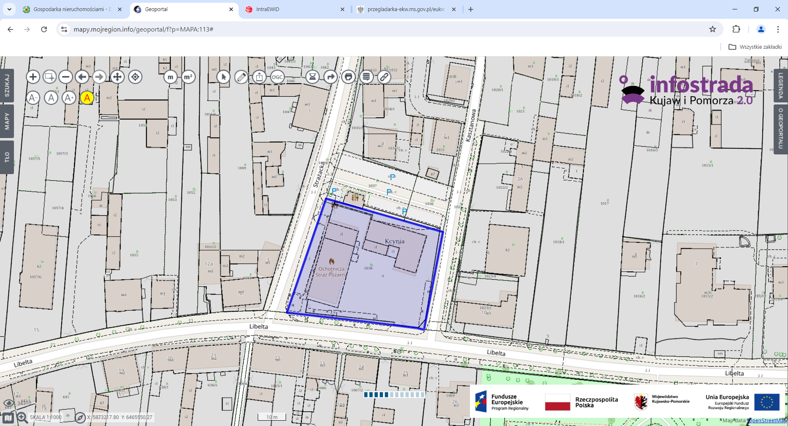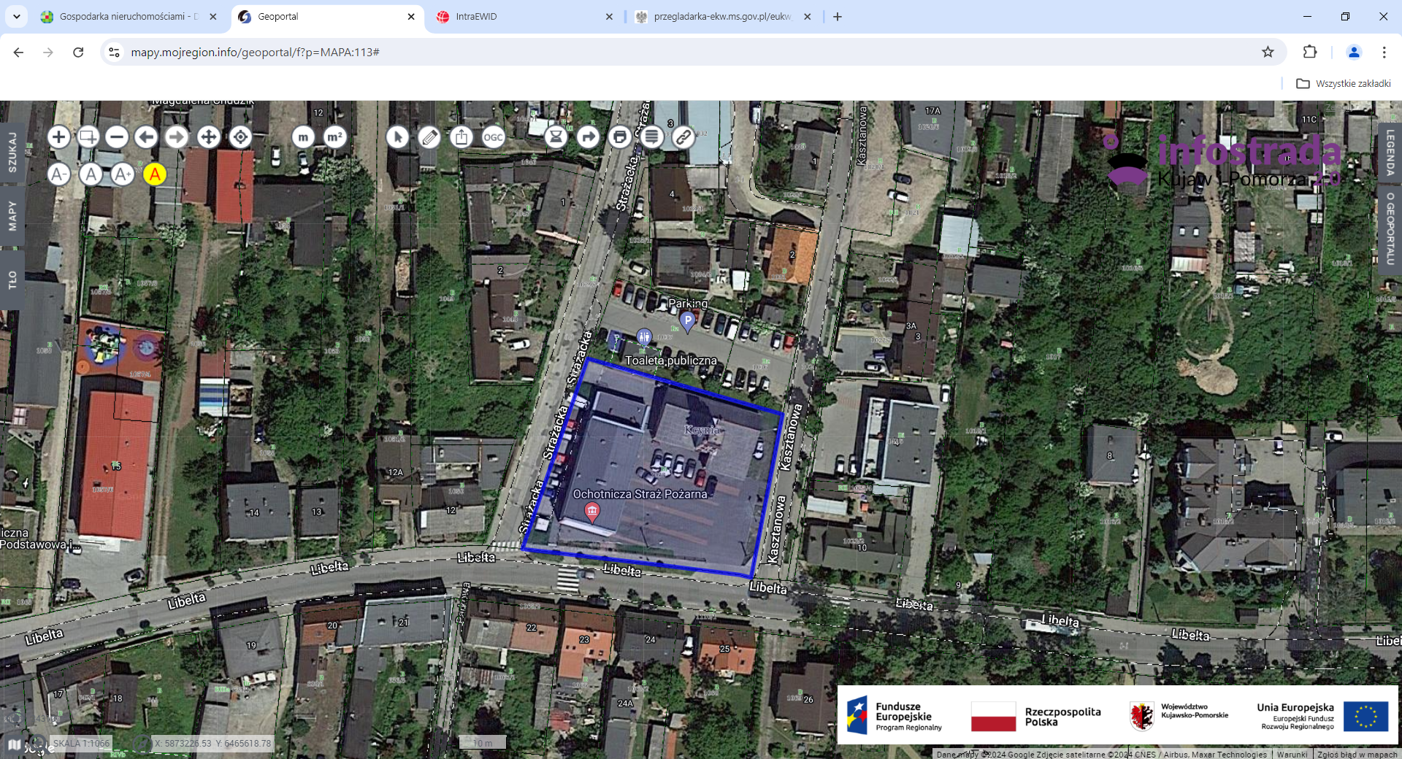  - lokalizacja pojemników na odzież używaną
Przeznaczenie nieruchomości i jej sposób zagospodarowania | Teren działki o numerze ewidencyjnym 1038 obręb Kcynia, gmina Kcynia, nie jest objęty miejscowym planem zagospodarowania przestrzennego oraz nie przystąpiono do jego sporządzenia dla obszaru przedmiotowej działki. W Studium uwarunkowań i kierunków zagospodarowania przestrzennego Gminy Kcynia, przyjętym w formie ujednoliconej Uchwałą Nr LI/400/2022 Rady Miejskiej w Kcyni z dnia 27 października 2022 r. teren przedmiotowej działki został oznaczony symbolem Up – tereny usług publicznych.  Działka nr 1038 obręb Kcynia objęta jest programem rewitalizacji, uchwalonym na podstawie ustawy z dnia 9 października 2015 r. o rewitalizacji (Dz. U. z 2024 r. poz. 278) oraz wchodzi  w skład obszaru objętego programem rewitalizacji uchwalonym uchwałą Nr XXXIII/282/2017 Rady Miejskiej w Kcyni z dnia 30 marca 2017 r. w sprawie przyjęcia Gminnego Programu Rewitalizacji dla Gminy Kcynia, sporządzonego na podstawie ustawy z dnia 8 marca 1990 r.  o samorządzie gminnym (Dz. U. z 2024 r. poz. 609 ze zm.) zmienioną uchwałami Rady Miejskiej w Kcyni nr: XLII/364/2017 z dnia 28 grudnia 2017 r., XLV/379/2018 z dnia 29 marca 2018 r. oraz XVIII/160/2020 z dnia 30 stycznia 2020 r.
Informacja o przeznaczeniu nieruchomości | Nieruchomość została przeznaczona do wydzierżawienia na okres 3 lat pod pojemniki na odzież używaną w ilości 6 sztuk.
Termin zagospodarowania | Od dnia podpisania umowy dzierżawy.
Wysokość opłat z tytułu dzierżawy, termin wnoszenia opłat oraz zasady aktualizacji opłat | Zgodnie z zarządzeniem Nr 174.2023 Burmistrza Kcyni z dnia 29 grudnia 2023 r. w sprawie ustalenia minimalnych wysokości stawek czynszu najmu i dzierżawy za korzystanie  z nieruchomości lub ich części oraz zasad naliczania i waloryzacji czynszu - minimalna stawka czynszu za grunt wykorzystywany na cele składowe o powierzchni do 1.000,00 m² ustalono na 0,60 zł netto za 1 m². Do niniejszego czynszu doliczony zostanie podatek od towarów i usług VAT w obowiązującej stawce w dniu podpisania umowy dzierżawy. Czynsz płatny jest z góry na podstawie comiesięcznych faktur VAT, jednak nie później niż do 15-tego dnia każdego miesiąca.  Ustalony czynsz podlega corocznie podwyższeniu o średnioroczny wzrost cen towarów i usług konsumpcyjnych za rok poprzedni, ustalony przez Prezesa GUS w Monitorze Polskim. Wysokość czynszu, oprócz podwyższeniu o średnioroczny wzrost cen towarów i usług konsumpcyjnych za rok poprzedni, może zostać podwyższona w przypadku ustalenia zarządzeniem nowych stawek przez Burmistrza Kcyni.

LOKALIZACJA NIERUCHOMOŚCI W TERENIE:
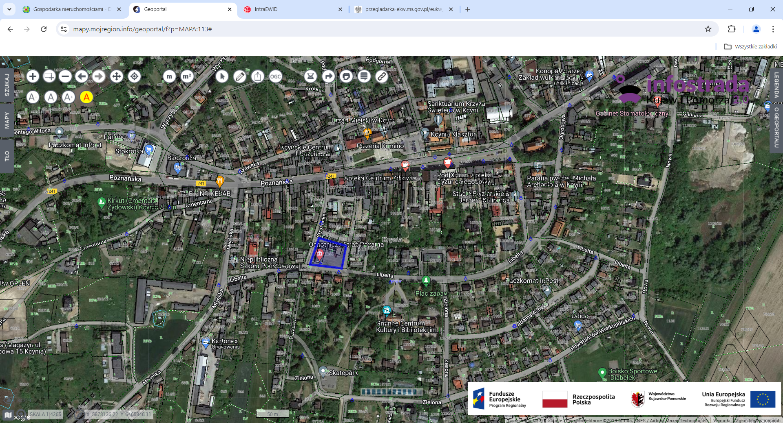
- lokalizacja nieruchomości gruntowej w terenie
Wykaz podlega wywieszeniu na okres 21 dni na tablicy ogłoszeń Urzędu Miejskiego w Kcyni, ponadto informację o wywieszeniu tego wykazu podaje się do publicznej wiadomości w prasie lokalnej, na stronie internetowej Gminy Kcynia oraz w Biuletynie Informacji Publicznej pod adresem http://mst-kcynia.rbip.mojregion.info w zakładce Menu przedmiotowe – Majątek Gminy – Wykazy nieruchomości.
Bliższych informacji można uzyskać w Urzędzie Miejskim w Kcyni - Referat Rolnictwa, Ochrony Środowiska i Gospodarki Nieruchomościami – Kcynia, ul. Dworcowa 8 (pokój nr 4) lub telefonicznie /52/ 589 37 20 wew. 302.
BURMISTRZ KCYNI
/-/ Mateusz Stachowiak

Wykaz wywieszono na tablicy ogłoszeń na okres 21 dni, tj. od 9 sierpnia 2024 r. do 30 sierpnia 2024 r.
/podpis/

Załącznik Nr 2 do zarządzenia Nr 189.2024
Burmistrza Kcyni
z dnia 8 sierpnia 2024 r.
WYKAZ NIERUCHOMOŚCI GRUNTOWEJ STANOWIĄCEJ WŁASNOŚĆ GMINY KCYNIA PRZEZNACZONEJ DO WYDZIERŻAWIENIA – DZ. 931/2 CZĘŚĆ OBRĘB KCYNIA

Na podstawie art. 35 ust. 1 ustawy z dnia 21 sierpnia 1997 r. o gospodarce nieruchomościami (Dz. U. z 2024 r. poz. 1145) Burmistrz Kcyni podaje do publicznej wiadomości wykaz nieruchomości gruntowej, stanowiącej własność Gminy Kcynia, przeznaczonej do wydzierżawienia pod pojemniki na odzież używaną:
Położenie nieruchomości | Kcynia ul. Wyrzyska, obręb geodezyjny Kcynia, gm. Kcynia
Oznaczenie nieruchomości wg księgi wieczystej oraz katastru nieruchomości | Działka Nr 931/2  Powierzchnia: 0,0187 ha  KW Nr BY1U/00006878/2
Opis nieruchomości  – PRZEDMIOT DZIERŻAWY | Przedmiot dzierżawy stanowi nieruchomość gruntowa oznaczona ewidencyjnie numerem działki 931/2 w zakresie części obejmującej powierzchnię 4,32 m², położonej w Kcyni przy ul. Wyrzyskiej, w obrębie geodezyjnym Kcynia, gmina Kcynia. Niniejsza działka sklasyfikowana jest w ewidencji gruntów i budynków jako grunty orne (RIIIb). Przedmiotowa nieruchomość posiada dostęp do powiatowej drogi publicznej Nr 1930C, stanowiącej działkę numer 954.  Z treści księgi wieczystej KW Nr BY1U/00006878/2 prowadzonej przez Sąd Rejonowy  w Szubinie dla przedmiotowej nieruchomości wynika, że nieruchomość ta nie jest obciążona długami i innymi ograniczeniami w rozporządzaniu nieruchomością oraz jest wolna od praw osób trzecich.  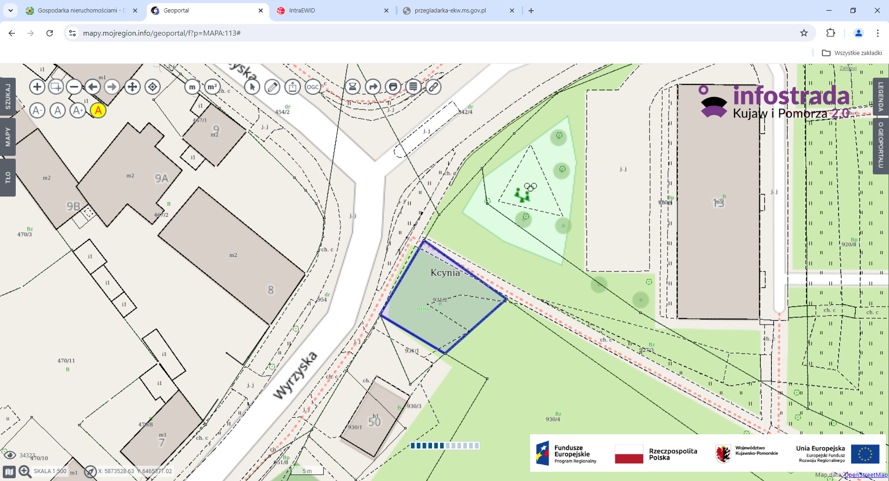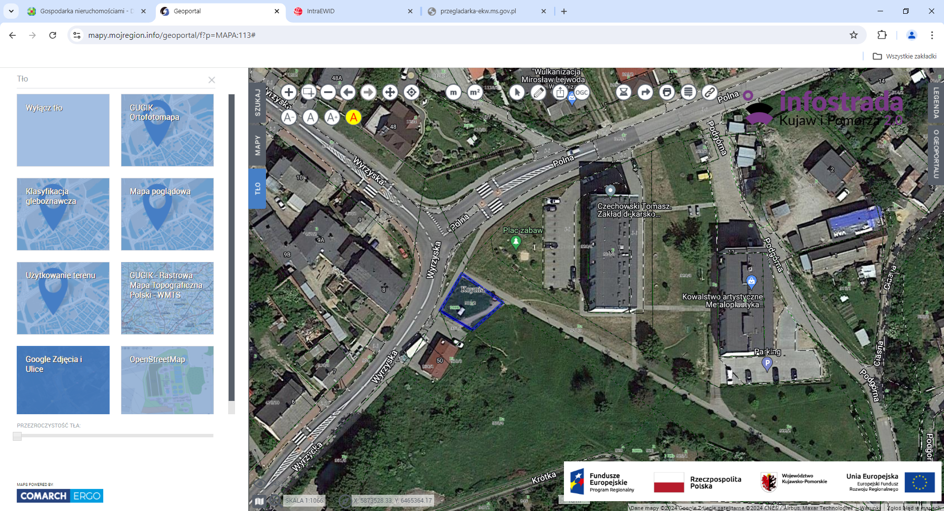  - lokalizacja pojemników na odzież używaną
Przeznaczenie nieruchomości i jej sposób zagospodarowania | Teren działki o numerze ewidencyjnym 931/2 obręb Kcynia, gmina Kcynia, nie jest objęty miejscowym planem zagospodarowania przestrzennego oraz nie przystąpiono do jego sporządzenia dla obszaru przedmiotowej działki. W Studium uwarunkowań i kierunków zagospodarowania przestrzennego Gminy Kcynia, przyjętym w formie ujednoliconej Uchwałą Nr LI/400/2022 Rady Miejskiej w Kcyni z dnia 27 października 2022 r., teren przedmiotowej działki, został oznaczony symbolem 1MU – tereny intensywnej zabudowy mieszkaniowo-usługowej.  Działka 931/2 obręb Kcyni nie jest objęta programem rewitalizacji, uchwalonym na podstawie ustawy z dnia 9 października 2015 r. o rewitalizacji (Dz. U. z 2024 r. poz. 278) oraz nie wchodzi w skład obszaru objętego programem rewitalizacji uchwalonym uchwałą Nr XXXIII/282/2017 Rady Miejskiej w Kcyni z dnia 30 marca 2017 r. w sprawie przyjęcia Gminnego Programu Rewitalizacji dla Gminy Kcynia, sporządzonego na podstawie ustawy z dnia 8 marca 1990 r.  o samorządzie gminnym (Dz. U. z 2024 r. poz. 609 ze zm.) zmienioną uchwałami Rady Miejskiej w Kcyni nr: XLII/364/2017 z dnia 28 grudnia 2017 r., XLV/379/2018 z dnia 29 marca 2018 r. oraz XVIII/160/2020 z dnia 30 stycznia 2020 r.
Informacja o przeznaczeniu nieruchomości | Nieruchomość została przeznaczona do wydzierżawienia na okres 3 lat pod pojemniki na odzież używaną w ilości 3 sztuk.
Termin zagospodarowania | Od dnia podpisania umowy dzierżawy.
Wysokość opłat z tytułu dzierżawy, termin wnoszenia opłat oraz zasady aktualizacji opłat | Zgodnie z zarządzeniem Nr 174.2023 Burmistrza Kcyni z dnia 29 grudnia 2023 r. w sprawie ustalenia minimalnych wysokości stawek czynszu najmu i dzierżawy za korzystanie  z nieruchomości lub ich części oraz zasad naliczania i waloryzacji czynszu - minimalna stawka czynszu za grunt wykorzystywany na cele składowe o powierzchni do 1.000,00 m² ustalono na 0,60 zł netto za 1 m². Do niniejszego czynszu doliczony zostanie podatek od towarów i usług VAT w obowiązującej stawce w dniu podpisania umowy dzierżawy. Czynsz płatny jest z góry na podstawie comiesięcznych faktur VAT, jednak nie później niż do 15-tego dnia każdego miesiąca.  Ustalony czynsz podlega corocznie podwyższeniu o średnioroczny wzrost cen towarów i usług konsumpcyjnych za rok poprzedni, ustalony przez Prezesa GUS w Monitorze Polskim. Wysokość czynszu, oprócz podwyższeniu o średnioroczny wzrost cen towarów i usług konsumpcyjnych za rok poprzedni, może zostać podwyższona w przypadku ustalenia zarządzeniem nowych stawek przez Burmistrza Kcyni.

LOKALIZACJA NIERUCHOMOŚCI W TERENIE:
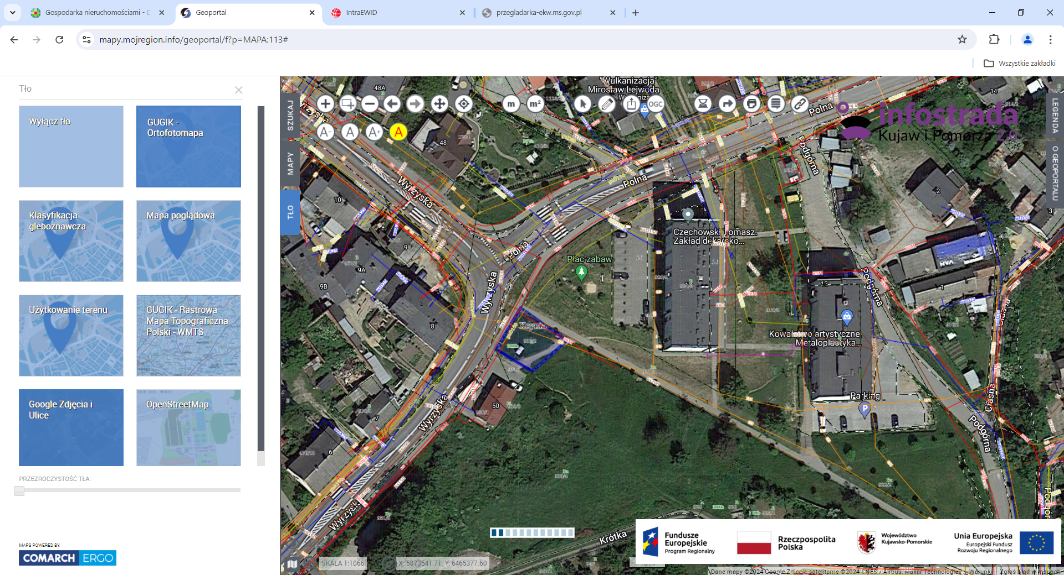
- lokalizacja nieruchomości gruntowej w terenie
Wykaz podlega wywieszeniu na okres 21 dni na tablicy ogłoszeń Urzędu Miejskiego w Kcyni, ponadto informację o wywieszeniu tego wykazu podaje się do publicznej wiadomości w prasie lokalnej, na stronie internetowej Gminy Kcynia oraz w Biuletynie Informacji Publicznej pod adresem http://mst-kcynia.rbip.mojregion.info w zakładce Menu przedmiotowe – Majątek Gminy – Wykazy nieruchomości.
Bliższych informacji można uzyskać w Urzędzie Miejskim w Kcyni - Referat Rolnictwa, Ochrony Środowiska i Gospodarki Nieruchomościami – Kcynia, ul. Dworcowa 8 (pokój nr 4) lub telefonicznie /52/ 589 37 20 wew. 302.
BURMISTRZ KCYNI
/-/ Mateusz Stachowiak

Wykaz wywieszono na tablicy ogłoszeń na okres 21 dni, tj. od 9 sierpnia 2024 r. do 30 sierpnia 2024 r.
/podpis/

Załącznik Nr 3 do zarządzenia Nr 189.2024
Burmistrza Kcyni
z dnia 8 sierpnia 2024 r.
WYKAZ NIERUCHOMOŚCI GRUNTOWEJ STANOWIĄCEJ WŁASNOŚĆ GMINY KCYNIA PRZEZNACZONEJ DO WYDZIERŻAWIENIA – DZ. 211/1 CZĘŚĆ OBRĘB TURZYN

Na podstawie art. 35 ust. 1 ustawy z dnia 21 sierpnia 1997 r. o gospodarce nieruchomościami (Dz. U. z 2024 r. poz. 1145) Burmistrz Kcyni podaje do publicznej wiadomości wykaz nieruchomości gruntowej, stanowiącej własność Gminy Kcynia, przeznaczonej do wydzierżawienia pod pojemniki na odzież używaną:
Położenie nieruchomości | Turzyn, obręb geodezyjny Turzyn, gm. Kcynia
Oznaczenie nieruchomości wg księgi wieczystej oraz katastru nieruchomości | Działka Nr 211/1  Powierzchnia: 2,2057 ha  KW Nr BY1U/00025289/5
Opis nieruchomości  – PRZEDMIOT DZIERŻAWY | Przedmiot dzierżawy stanowi nieruchomość gruntowa oznaczona ewidencyjnie numerem działki 211/1 w zakresie części obejmującej powierzchnię 1,44 m², położonej w obrębie geodezyjnym Turzyn, gmina Kcynia. Niniejsza działka sklasyfikowana jest w ewidencji gruntów i budynków jako tereny rekreacyjno-wypoczynkowe (Bz - 2,1541 ha) oraz grunty pod wodami (W - 0,0516 ha). Przedmiotowa nieruchomość posiada dostęp do powiatowej drogi publicznej Nr 1935C, stanowiącej działkę numer 206/1.  Z treści księgi wieczystej KW Nr BY1U/00025289/5 prowadzonej przez Sąd Rejonowy  w Szubinie dla przedmiotowej nieruchomości wynika, że nieruchomość ta nie jest obciążona długami i innymi ograniczeniami w rozporządzaniu nieruchomością oraz jest wolna od praw osób trzecich.  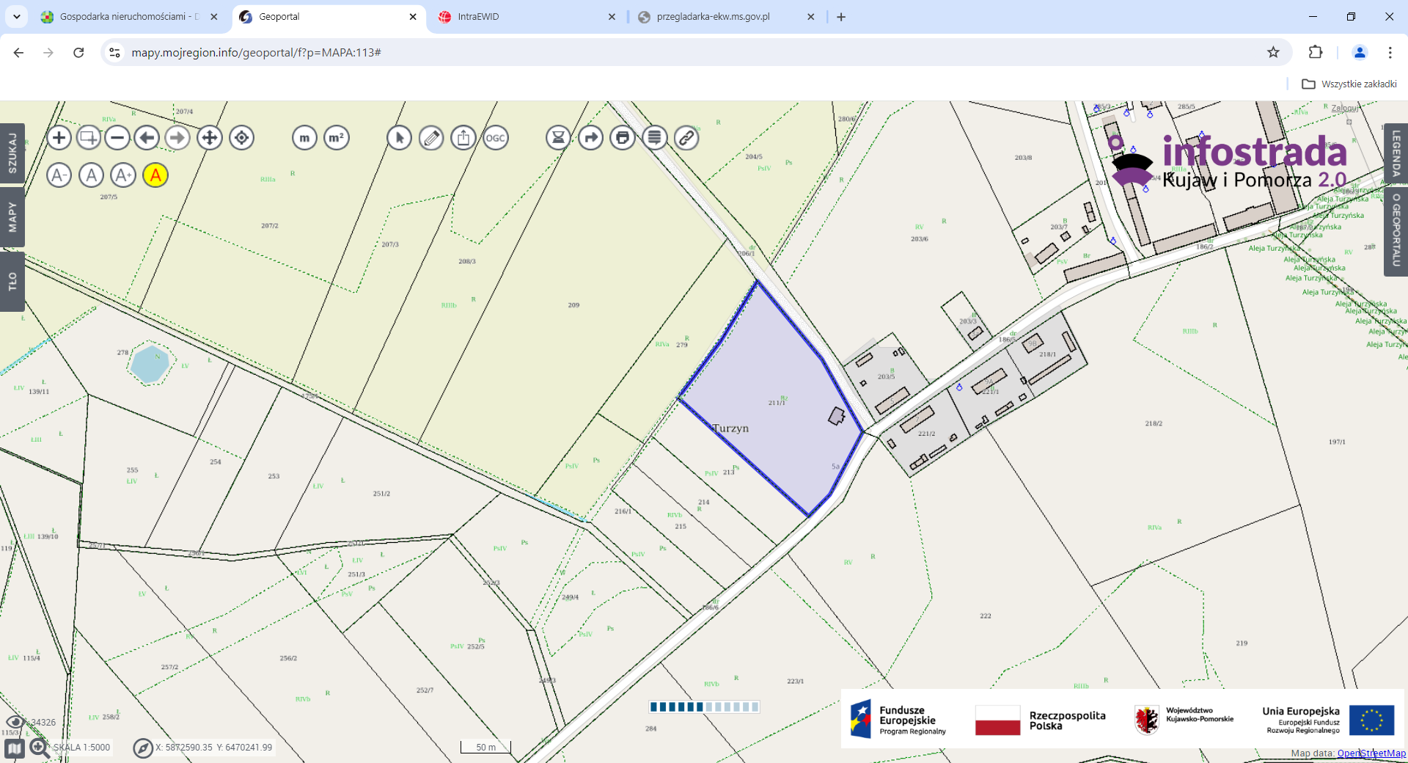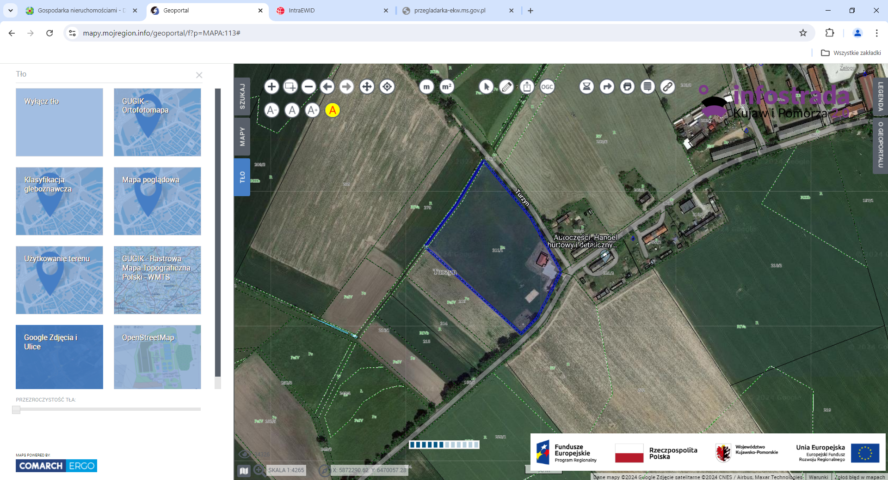  - lokalizacja pojemników na odzież używaną
Przeznaczenie nieruchomości i jej sposób zagospodarowania | Teren działki o numerze ewidencyjnym 211/1 obręb Turzyn, gmina Kcynia, objęty jest miejscowym planem zagospodarowania przestrzennego przyjętym uchwałą Nr V/26/2002 Rady Miejskie w Kcyni z dnia 27 grudnia 2002 r. w sprawie miejscowego planu zagospodarowania przestrzennego terenów działek nr 94 w Mycielewie, 32/2 w Gromadnie i 211/1 w Turzynie.  W niniejszym planie teren przedmiotowej działki został oznaczony symbolem US – teren rekreacji i sportu.  Działka 211/1 obręb Turzyn nie jest objęta programem rewitalizacji, uchwalonym na podstawie ustawy z dnia 9 października 2015 r. o rewitalizacji (Dz. U. z 2024 r. poz. 278) oraz nie wchodzi w skład obszaru objętego programem rewitalizacji uchwalonym uchwałą Nr XXXIII/282/2017 Rady Miejskiej w Kcyni z dnia 30 marca 2017 r. w sprawie przyjęcia Gminnego Programu Rewitalizacji dla Gminy Kcynia, sporządzonego na podstawie ustawy z dnia 8 marca 1990 r.  o samorządzie gminnym (Dz. U. z 2024 r. poz. 609 ze zm.) zmienioną uchwałami Rady Miejskiej w Kcyni nr: XLII/364/2017 z dnia 28 grudnia 2017 r., XLV/379/2018 z dnia 29 marca 2018 r. oraz XVIII/160/2020 z dnia 30 stycznia 2020 r.
Informacja o przeznaczeniu nieruchomości | Nieruchomość została przeznaczona do wydzierżawienia na okres 3 lat pod pojemniki na odzież używaną w ilości 1 sztuki.
Termin zagospodarowania | Od dnia podpisania umowy dzierżawy.
Wysokość opłat z tytułu dzierżawy, termin wnoszenia opłat oraz zasady aktualizacji opłat | Zgodnie z zarządzeniem Nr 174.2023 Burmistrza Kcyni z dnia 29 grudnia 2023 r. w sprawie ustalenia minimalnych wysokości stawek czynszu najmu i dzierżawy za korzystanie  z nieruchomości lub ich części oraz zasad naliczania i waloryzacji czynszu - minimalna stawka czynszu za grunt wykorzystywany na cele składowe o powierzchni do 1.000,00 m² ustalono na 0,60 zł netto za 1 m². Do niniejszego czynszu doliczony zostanie podatek od towarów i usług VAT w obowiązującej stawce w dniu podpisania umowy dzierżawy. Czynsz płatny jest z góry na podstawie comiesięcznych faktur VAT, jednak nie później niż do 15-tego dnia każdego miesiąca.  Ustalony czynsz podlega corocznie podwyższeniu o średnioroczny wzrost cen towarów i usług konsumpcyjnych za rok poprzedni, ustalony przez Prezesa GUS w Monitorze Polskim. Wysokość czynszu, oprócz podwyższeniu o średnioroczny wzrost cen towarów i usług konsumpcyjnych za rok poprzedni, może zostać podwyższona w przypadku ustalenia zarządzeniem nowych stawek przez Burmistrza Kcyni.

LOKALIZACJA NIERUCHOMOŚCI W TERENIE:
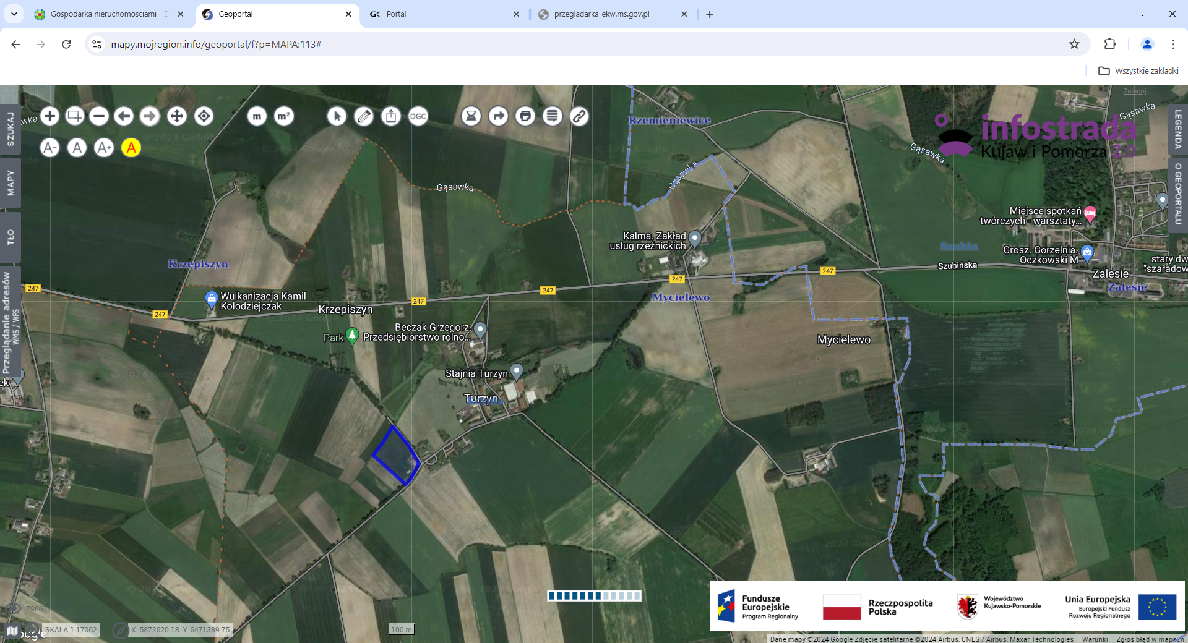
- lokalizacja nieruchomości gruntowej w terenie
Wykaz podlega wywieszeniu na okres 21 dni na tablicy ogłoszeń Urzędu Miejskiego w Kcyni, ponadto informację o wywieszeniu tego wykazu podaje się do publicznej wiadomości w prasie lokalnej, na stronie internetowej Gminy Kcynia oraz w Biuletynie Informacji Publicznej pod adresem http://mst-kcynia.rbip.mojregion.info w zakładce Menu przedmiotowe – Majątek Gminy – Wykazy nieruchomości.
Bliższych informacji można uzyskać w Urzędzie Miejskim w Kcyni - Referat Rolnictwa, Ochrony Środowiska i Gospodarki Nieruchomościami – Kcynia, ul. Dworcowa 8 (pokój nr 4) lub telefonicznie /52/ 589 37 20 wew. 302.
BURMISTRZ KCYNI
/-/ Mateusz Stachowiak

Wykaz wywieszono na tablicy ogłoszeń na okres 21 dni, tj. od 9 sierpnia 2024 r. do 30 sierpnia 2024 r.
/podpis/

Załącznik Nr 4 do zarządzenia Nr 189.2024
Burmistrza Kcyni
z dnia 8 sierpnia 2024 r.
WYKAZ NIERUCHOMOŚCI GRUNTOWEJ STANOWIĄCEJ WŁASNOŚĆ GMINY KCYNIA PRZEZNACZONEJ DO WYDZIERŻAWIENIA – DZ. 40/6 CZĘŚĆ OBRĘB GÓRKI DĄBSKIE

Na podstawie art. 35 ust. 1 ustawy z dnia 21 sierpnia 1997 r. o gospodarce nieruchomościami (Dz. U. z 2024 r. poz. 1145) Burmistrz Kcyni podaje do publicznej wiadomości wykaz nieruchomości gruntowej, stanowiącej własność Gminy Kcynia, przeznaczonej do wydzierżawienia pod pojemniki na odzież używaną:
Położenie nieruchomości | Górki Dąbskie, obręb geodezyjny Górki Dąbskie gm. Kcynia
Oznaczenie nieruchomości wg księgi wieczystej oraz katastru nieruchomości | Działka Nr 40/6  Powierzchnia: 0,2341 ha  KW Nr BY1U/00031274/2
Opis nieruchomości  – PRZEDMIOT DZIERŻAWY | Przedmiot dzierżawy stanowi nieruchomość gruntowa oznaczona ewidencyjnie numerem działki 40/6 w zakresie części obejmującej powierzchnię 1,44 m², położonej w obrębie geodezyjnym Górki Dąbskie, gmina Kcynia. Niniejsza działka sklasyfikowana jest w ewidencji gruntów  i budynków jako grunty orne (RV). Przedmiotowa nieruchomość posiada dostęp do drogi gminnej, stanowiącej działkę numer 41.  Z treści księgi wieczystej KW Nr BY1U/00031274/2 prowadzonej przez Sąd Rejonowy  w Szubinie dla przedmiotowej nieruchomości wynika, że nieruchomość ta nie jest obciążona długami i innymi ograniczeniami w rozporządzaniu nieruchomością oraz jest wolna od praw osób trzecich.  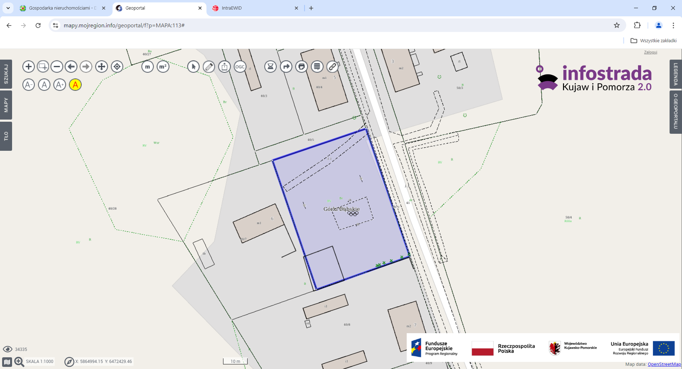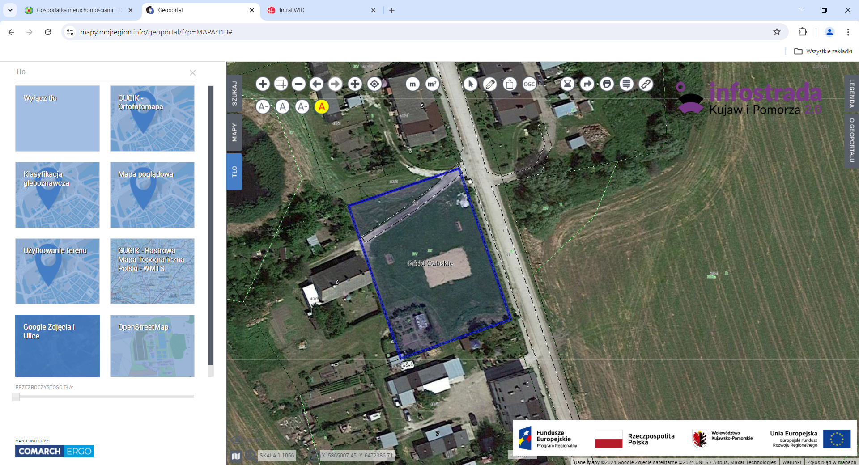  - lokalizacja pojemników na odzież używaną
Przeznaczenie nieruchomości i jej sposób zagospodarowania | Teren działki o numerze ewidencyjnym 40/6, obręb Górki Dąbskie, gmina Kcynia, nie jest objęty miejscowym planem zagospodarowania przestrzennego oraz nie przystąpiono do jego sporządzenia dla obszaru przedmiotowej działki. W Studium uwarunkowań i kierunków zagospodarowania przestrzennego Gminy Kcynia, przyjętym w formie ujednoliconej Uchwałą Nr LI/400/2022 Rady Miejskiej w Kcyni z dnia 27 października 2022 r., teren przedmiotowej działki został oznaczony symbolem MUP– tereny urbanizacji.  Działka 40/6 obręb Górki Dąbskie nie jest objęta programem rewitalizacji, uchwalonym na podstawie ustawy z dnia 9 października 2015 r. o rewitalizacji (Dz. U. z 2024 r. poz. 278) oraz nie wchodzi w skład obszaru objętego programem rewitalizacji uchwalonym uchwałą Nr XXXIII/282/2017 Rady Miejskiej w Kcyni z dnia 30 marca 2017 r. w sprawie przyjęcia Gminnego Programu Rewitalizacji dla Gminy Kcynia, sporządzonego na podstawie ustawy  z dnia 8 marca 1990 r. o samorządzie gminnym (Dz. U. z 2024 r. poz. 609 ze zm.) zmienioną uchwałami Rady Miejskiej w Kcyni nr: XLII/364/2017 z dnia 28 grudnia 2017 r., XLV/379/2018 z dnia 29 marca 2018 r. oraz XVIII/160/2020 z dnia 30 stycznia 2020 r.
Informacja o przeznaczeniu nieruchomości | Nieruchomość została przeznaczona do wydzierżawienia na okres 3 lat pod pojemniki na odzież używaną w ilości 1 sztuki.
Termin zagospodarowania | Od dnia podpisania umowy dzierżawy.
Wysokość opłat z tytułu dzierżawy, termin wnoszenia opłat oraz zasady aktualizacji opłat | Zgodnie z zarządzeniem Nr 174.2023 Burmistrza Kcyni z dnia 29 grudnia 2023 r. w sprawie ustalenia minimalnych wysokości stawek czynszu najmu i dzierżawy za korzystanie  z nieruchomości lub ich części oraz zasad naliczania i waloryzacji czynszu - minimalna stawka czynszu za grunt wykorzystywany na cele składowe o powierzchni do 1.000,00 m² ustalono na 0,60 zł netto za 1 m². Do niniejszego czynszu doliczony zostanie podatek od towarów i usług VAT w obowiązującej stawce w dniu podpisania umowy dzierżawy. Czynsz płatny jest z góry na podstawie comiesięcznych faktur VAT, jednak nie później niż do 15-tego dnia każdego miesiąca.  Ustalony czynsz podlega corocznie podwyższeniu o średnioroczny wzrost cen towarów i usług konsumpcyjnych za rok poprzedni, ustalony przez Prezesa GUS w Monitorze Polskim. Wysokość czynszu, oprócz podwyższeniu o średnioroczny wzrost cen towarów i usług konsumpcyjnych za rok poprzedni, może zostać podwyższona w przypadku ustalenia zarządzeniem nowych stawek przez Burmistrza Kcyni.

LOKALIZACJA NIERUCHOMOŚCI W TERENIE:
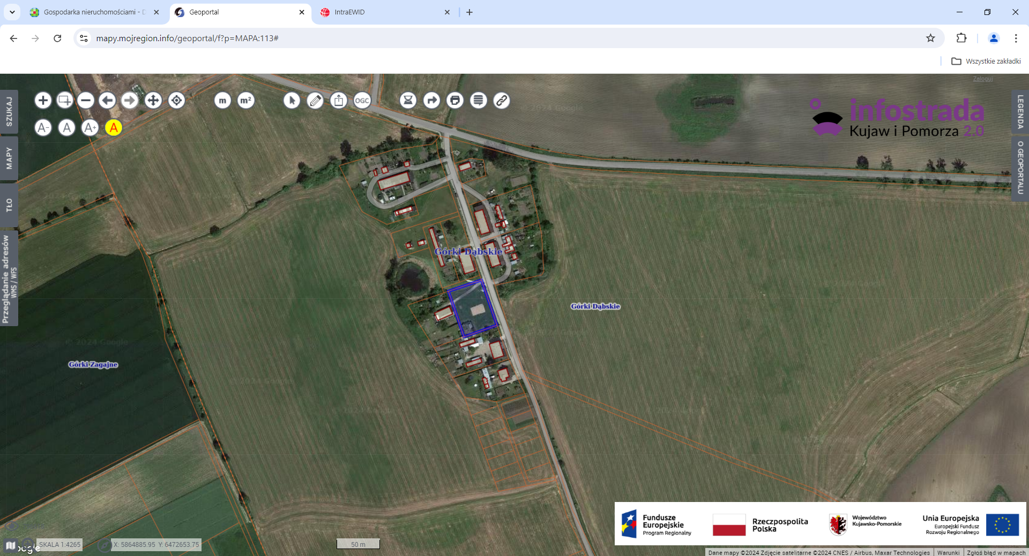
- lokalizacja nieruchomości gruntowej w terenie
Wykaz podlega wywieszeniu na okres 21 dni na tablicy ogłoszeń Urzędu Miejskiego w Kcyni, ponadto informację o wywieszeniu tego wykazu podaje się do publicznej wiadomości w prasie lokalnej, na stronie internetowej Gminy Kcynia oraz w Biuletynie Informacji Publicznej pod adresem http://mst-kcynia.rbip.mojregion.info w zakładce Menu przedmiotowe – Majątek Gminy – Wykazy nieruchomości.
Bliższych informacji można uzyskać w Urzędzie Miejskim w Kcyni - Referat Rolnictwa, Ochrony Środowiska i Gospodarki Nieruchomościami – Kcynia, ul. Dworcowa 8 (pokój nr 4) lub telefonicznie /52/ 589 37 20 wew. 302.
BURMISTRZ KCYNI
/-/ Mateusz Stachowiak

Wykaz wywieszono na tablicy ogłoszeń na okres 21 dni, tj. od 9 sierpnia 2024 r. do 30 sierpnia 2024 r.
/podpis/

Załącznik Nr 5 do zarządzenia Nr 189.2024
Burmistrza Kcyni
z dnia 8 sierpnia 2024 r.
WYKAZ NIERUCHOMOŚCI GRUNTOWEJ STANOWIĄCEJ WŁASNOŚĆ GMINY KCYNIA PRZEZNACZONEJ DO WYDZIERŻAWIENIA – DZ. 49/1 CZĘŚĆ OBRĘB GÓRKI ZAGAJNE

Na podstawie art. 35 ust. 1 ustawy z dnia 21 sierpnia 1997 r. o gospodarce nieruchomościami (Dz. U. z 2024 r. poz. 1145) Burmistrz Kcyni podaje do publicznej wiadomości wykaz nieruchomości gruntowej, stanowiącej własność Gminy Kcynia, przeznaczonej do wydzierżawienia pod pojemniki na odzież używaną:
Położenie nieruchomości | Górki Zagajne, obręb geodezyjny Górki Zagajne, gm. Kcynia
Oznaczenie nieruchomości wg księgi wieczystej oraz katastru nieruchomości | Działka Nr 49/1  Powierzchnia: 0,0898 ha  KW Nr BY1U/00028895/7
Opis nieruchomości  – PRZEDMIOT DZIERŻAWY | Przedmiot dzierżawy stanowi nieruchomość gruntowa oznaczona ewidencyjnie numerem działki 49/1 w zakresie części obejmującej powierzchnię 1,44 m², położonej w obrębie geodezyjnym Górki Zagajne, gmina Kcynia. Niniejsza działka sklasyfikowana jest w ewidencji gruntów  i budynków jako inne tereny zabudowane (Bi). Przedmiotowa nieruchomość posiada dostęp do powiatowej drogi publicznej Nr 1941C, stanowiącej działkę numer 70/1.  Z treści księgi wieczystej KW Nr BY1U/00028895/7 prowadzonej przez Sąd Rejonowy  w Szubinie dla przedmiotowej nieruchomości wynika, że nieruchomość ta nie jest obciążona długami i innymi ograniczeniami w rozporządzaniu nieruchomością oraz jest wolna od praw osób trzecich.  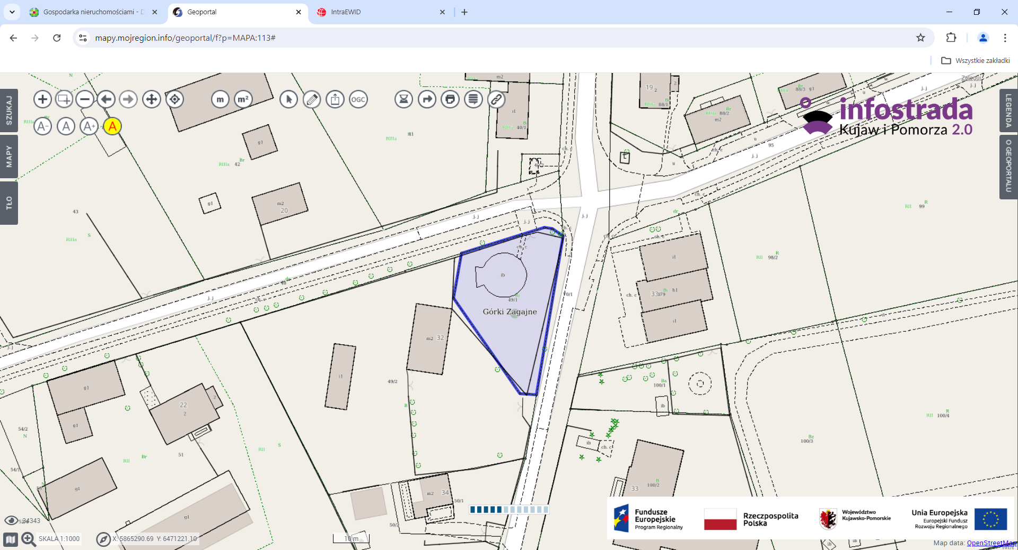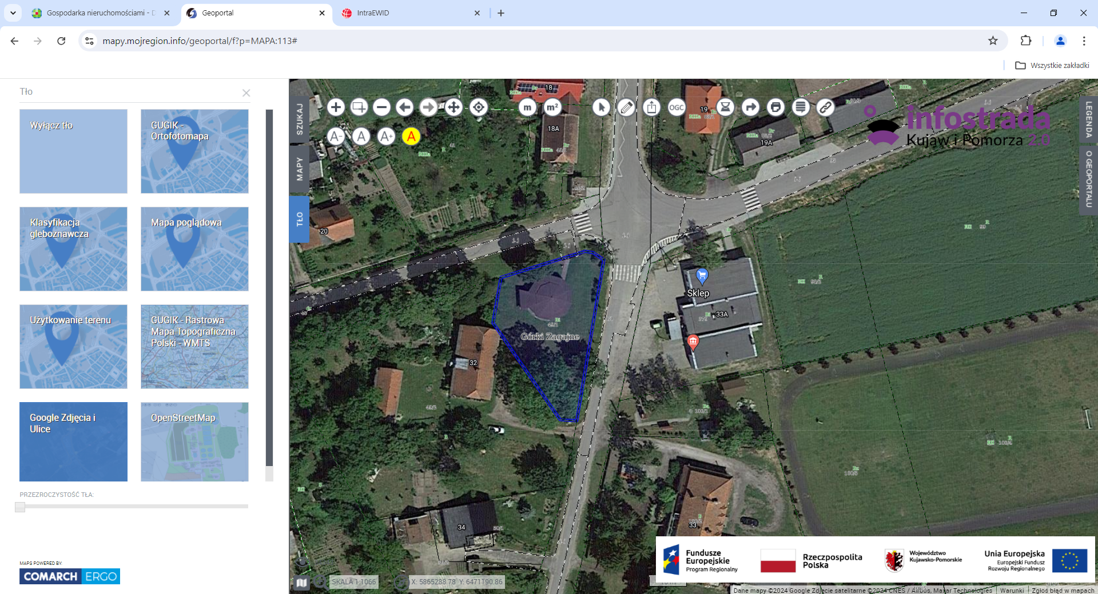  - lokalizacja pojemników na odzież używaną
Przeznaczenie nieruchomości i jej sposób zagospodarowania | Teren działki o numerze ewidencyjnym 49/1 obręb Górki Zagajne, gmina Kcynia, nie jest objęty miejscowym planem zagospodarowania przestrzennego oraz nie przystąpiono do jego sporządzenia dla obszaru przedmiotowej działki. W Studium uwarunkowań i kierunków zagospodarowania przestrzennego Gminy Kcynia, przyjętym w formie ujednoliconej Uchwałą Nr LI/400/2022 Rady Miejskiej w Kcyni z dnia 27 października 2022 r., teren przedmiotowej działki został oznaczony symbolem MUP– tereny urbanizacji  Działka 49/1 obręb Górki Zagajne nie jest objęta programem rewitalizacji, uchwalonym na podstawie ustawy z dnia 9 października 2015 r. o rewitalizacji (Dz. U. z 2024 r. poz. 278) oraz nie wchodzi w skład obszaru objętego programem rewitalizacji uchwalonym uchwałą Nr XXXIII/282/2017 Rady Miejskiej w Kcyni z dnia 30 marca 2017 r. w sprawie przyjęcia Gminnego Programu Rewitalizacji dla Gminy Kcynia, sporządzonego na podstawie ustawy  z dnia 8 marca 1990 r. o samorządzie gminnym (Dz. U. z 2024 r. poz. 609 ze zm.) zmienioną uchwałami Rady Miejskiej w Kcyni nr: XLII/364/2017 z dnia 28 grudnia 2017 r., XLV/379/2018 z dnia 29 marca 2018 r. oraz XVIII/160/2020 z dnia 30 stycznia 2020 r.
Informacja o przeznaczeniu nieruchomości | Nieruchomość została przeznaczona do wydzierżawienia na okres 3 lat pod pojemniki na odzież używaną w ilości 1 sztuki.
Termin zagospodarowania | Od dnia podpisania umowy dzierżawy.
Wysokość opłat z tytułu dzierżawy, termin wnoszenia opłat oraz zasady aktualizacji opłat | Zgodnie z zarządzeniem Nr 174.2023 Burmistrza Kcyni z dnia 29 grudnia 2023 r. w sprawie ustalenia minimalnych wysokości stawek czynszu najmu i dzierżawy za korzystanie  z nieruchomości lub ich części oraz zasad naliczania i waloryzacji czynszu - minimalna stawka czynszu za grunt wykorzystywany na cele składowe o powierzchni do 1.000,00 m² ustalono na 0,60 zł netto za 1 m². Do niniejszego czynszu doliczony zostanie podatek od towarów i usług VAT w obowiązującej stawce w dniu podpisania umowy dzierżawy. Czynsz płatny jest z góry na podstawie comiesięcznych faktur VAT, jednak nie później niż do 15-tego dnia każdego miesiąca.  Ustalony czynsz podlega corocznie podwyższeniu o średnioroczny wzrost cen towarów i usług konsumpcyjnych za rok poprzedni, ustalony przez Prezesa GUS w Monitorze Polskim. Wysokość czynszu, oprócz podwyższeniu o średnioroczny wzrost cen towarów i usług konsumpcyjnych za rok poprzedni, może zostać podwyższona w przypadku ustalenia zarządzeniem nowych stawek przez Burmistrza Kcyni.

LOKALIZACJA NIERUCHOMOŚCI W TERENIE:
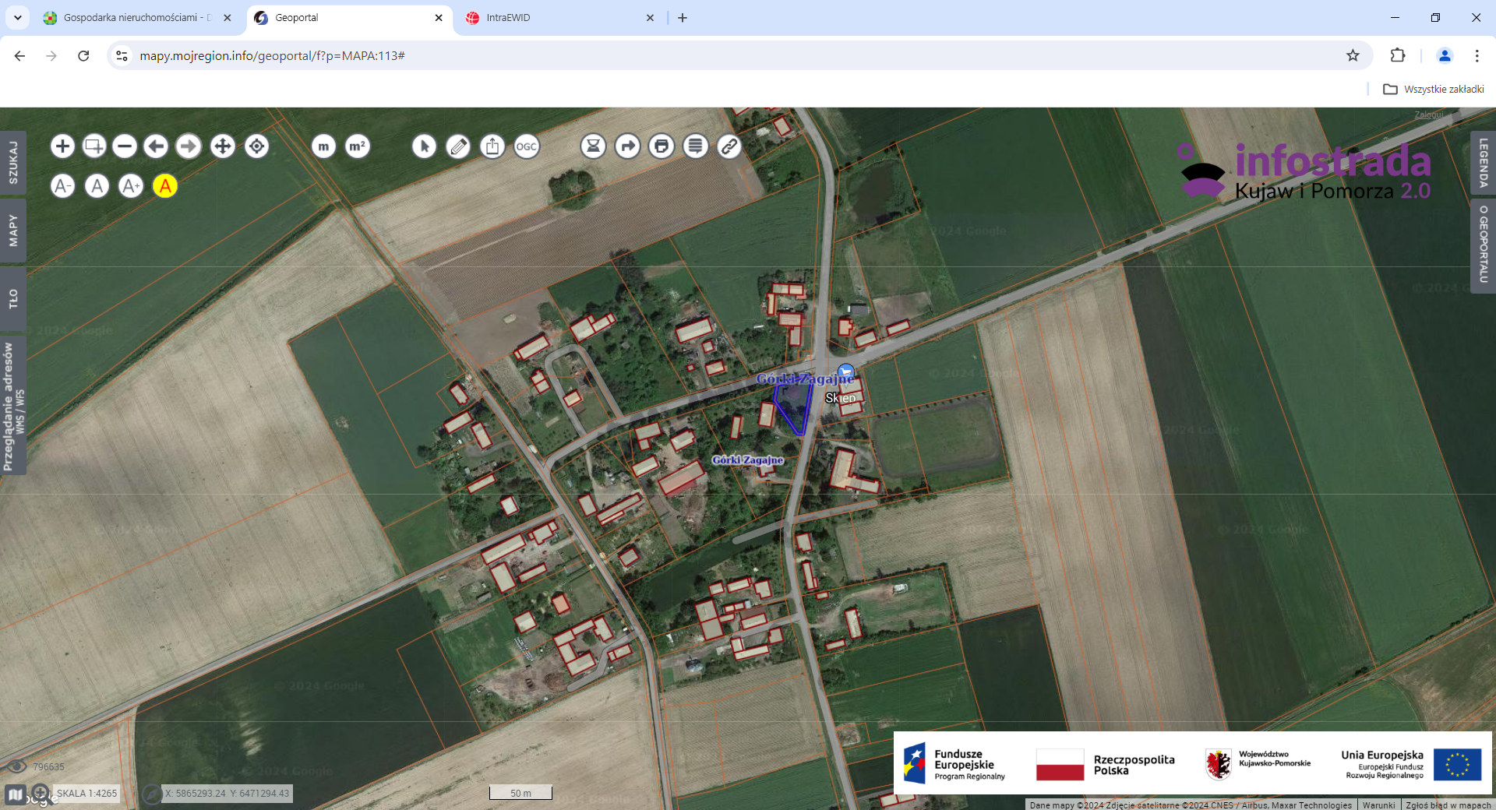
- lokalizacja nieruchomości gruntowej w terenie
Wykaz podlega wywieszeniu na okres 21 dni na tablicy ogłoszeń Urzędu Miejskiego w Kcyni, ponadto informację o wywieszeniu tego wykazu podaje się do publicznej wiadomości w prasie lokalnej, na stronie internetowej Gminy Kcynia oraz w Biuletynie Informacji Publicznej pod adresem http://mst-kcynia.rbip.mojregion.info w zakładce Menu przedmiotowe – Majątek Gminy – Wykazy nieruchomości.
Bliższych informacji można uzyskać w Urzędzie Miejskim w Kcyni - Referat Rolnictwa, Ochrony Środowiska i Gospodarki Nieruchomościami – Kcynia, ul. Dworcowa 8 (pokój nr 4) lub telefonicznie /52/ 589 37 20 wew. 302.
BURMISTRZ KCYNI
/-/ Mateusz Stachowiak

Wykaz wywieszono na tablicy ogłoszeń na okres 21 dni, tj. od 9 sierpnia 2024 r. do 30 sierpnia 2024 r.
/podpis/

Załącznik Nr 6 do zarządzenia Nr 189.2024
Burmistrza Kcyni
z dnia 8 sierpnia 2024 r.
WYKAZ NIERUCHOMOŚCI GRUNTOWEJ STANOWIĄCEJ WŁASNOŚĆ GMINY KCYNIA PRZEZNACZONEJ DO WYDZIERŻAWIENIA – DZ. 164/3 CZĘŚĆ OBRĘB GROCHOLIN

Na podstawie art. 35 ust. 1 ustawy z dnia 21 sierpnia 1997 r. o gospodarce nieruchomościami (Dz. U. z 2024 r. poz. 1145) Burmistrz Kcyni podaje do publicznej wiadomości wykaz nieruchomości gruntowej, stanowiącej własność Gminy Kcynia, przeznaczonej do wydzierżawienia pod pojemniki na odzież używaną:
Położenie nieruchomości | Grocholin, obręb geodezyjny Grocholin, gm. Kcynia
Oznaczenie nieruchomości wg księgi wieczystej oraz katastru nieruchomości | Działka Nr 164/3  Powierzchnia: 0,4300 ha  KW Nr BY1U/00025302/3
Opis nieruchomości  – PRZEDMIOT DZIERŻAWY | Przedmiot dzierżawy stanowi nieruchomość gruntowa oznaczona ewidencyjnie numerem działki 164/3 w zakresie części obejmującej powierzchnię 1,44 m², położonej w obrębie geodezyjnym Grocholin, gmina Kcynia. Niniejsza działka sklasyfikowana jest w ewidencji gruntów  i budynków jako inne tereny zabudowane (Bi-0,1137 ha), grunty orne (RIIIb-0,2760 ha) i tereny rekreacyjno-wypoczynkowe (Bz-0,0403 ha). Przedmiotowa nieruchomość posiada dostęp do powiatowej drogi publicznej Nr 1941C, stanowiącej działkę numer 70/1.  Z treści księgi wieczystej KW Nr BY1U/00025302/3 prowadzonej przez Sąd Rejonowy  w Szubinie dla przedmiotowej nieruchomości wynika, że nieruchomość ta nie jest obciążona długami i innymi ograniczeniami w rozporządzaniu nieruchomością oraz jest wolna od praw osób trzecich.  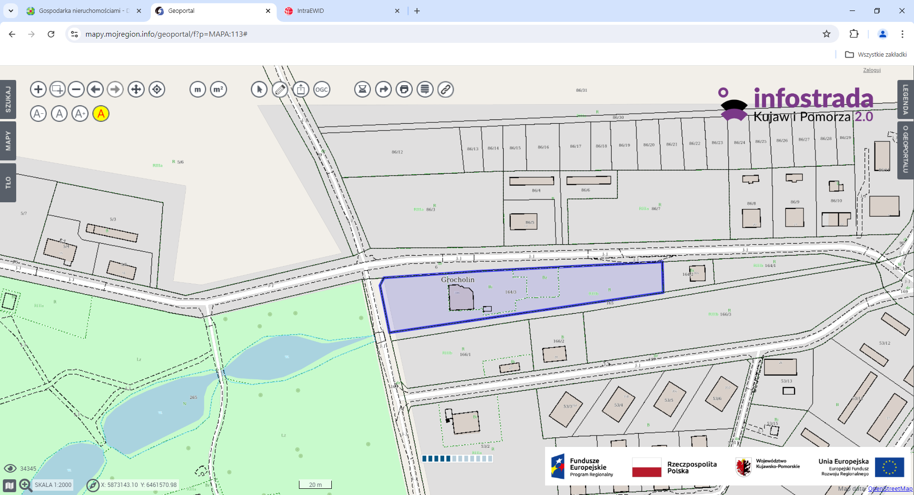  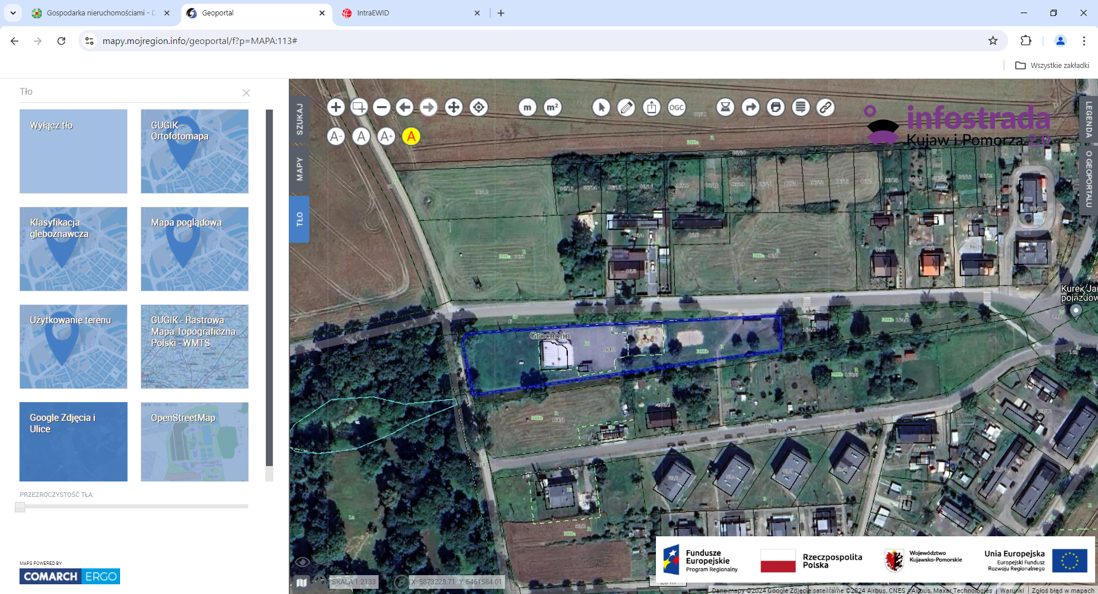  - lokalizacja pojemników na odzież używaną
Przeznaczenie nieruchomości i jej sposób zagospodarowania | Teren działki o numerze ewidencyjnym 164/3, obręb Grocholin, gmina Kcynia, nie jest objęty miejscowym planem zagospodarowania przestrzennego oraz nie przystąpiono do jego sporządzenia dla obszaru przedmiotowej działki. W Studium uwarunkowań i kierunków zagospodarowania przestrzennego Gminy Kcynia, przyjętym w formie ujednoliconej Uchwałą Nr LI/400/2022 Rady Miejskiej w Kcyni z dnia 27 października 2022 r., teren przedmiotowej działki został oznaczony symbolem MUP– tereny urbanizacji.  Działka 164/3 obręb Grocholin jest objęta programem rewitalizacji, uchwalonym na podstawie ustawy z dnia 9 października 2015 r. o rewitalizacji (Dz. U. z 2024 r. poz. 278) oraz wchodzi  w skład obszaru objętego programem rewitalizacji uchwalonym uchwałą Nr XXXIII/282/2017 Rady Miejskiej w Kcyni z dnia 30 marca 2017 r. w sprawie przyjęcia Gminnego Programu Rewitalizacji dla Gminy Kcynia, sporządzonego na podstawie ustawy z dnia 8 marca 1990 r.  o samorządzie gminnym (Dz. U. z 2024 r. poz. 609 ze zm.) zmienioną uchwałami Rady Miejskiej w Kcyni nr: XLII/364/2017 z dnia 28 grudnia 2017 r., XLV/379/2018 z dnia 29 marca 2018 r. oraz XVIII/160/2020 z dnia 30 stycznia 2020 r.
Informacja o przeznaczeniu nieruchomości | Nieruchomość została przeznaczona do wydzierżawienia na okres 3 lat pod pojemniki na odzież używaną w ilości 1 sztuki.
Termin zagospodarowania | Od dnia podpisania umowy dzierżawy.
Wysokość opłat z tytułu dzierżawy, termin wnoszenia opłat oraz zasady aktualizacji opłat | Zgodnie z zarządzeniem Nr 174.2023 Burmistrza Kcyni z dnia 29 grudnia 2023 r. w sprawie ustalenia minimalnych wysokości stawek czynszu najmu i dzierżawy za korzystanie  z nieruchomości lub ich części oraz zasad naliczania i waloryzacji czynszu - minimalna stawka czynszu za grunt wykorzystywany na cele składowe o powierzchni do 1.000,00 m² ustalono na 0,60 zł netto za 1 m². Do niniejszego czynszu doliczony zostanie podatek od towarów i usług VAT w obowiązującej stawce w dniu podpisania umowy dzierżawy. Czynsz płatny jest z góry na podstawie comiesięcznych faktur VAT, jednak nie później niż do 15-tego dnia każdego miesiąca.  Ustalony czynsz podlega corocznie podwyższeniu o średnioroczny wzrost cen towarów i usług konsumpcyjnych za rok poprzedni, ustalony przez Prezesa GUS w Monitorze Polskim. Wysokość czynszu, oprócz podwyższeniu o średnioroczny wzrost cen towarów i usług konsumpcyjnych za rok poprzedni, może zostać podwyższona w przypadku ustalenia zarządzeniem nowych stawek przez Burmistrza Kcyni.

LOKALIZACJA NIERUCHOMOŚCI W TERENIE:
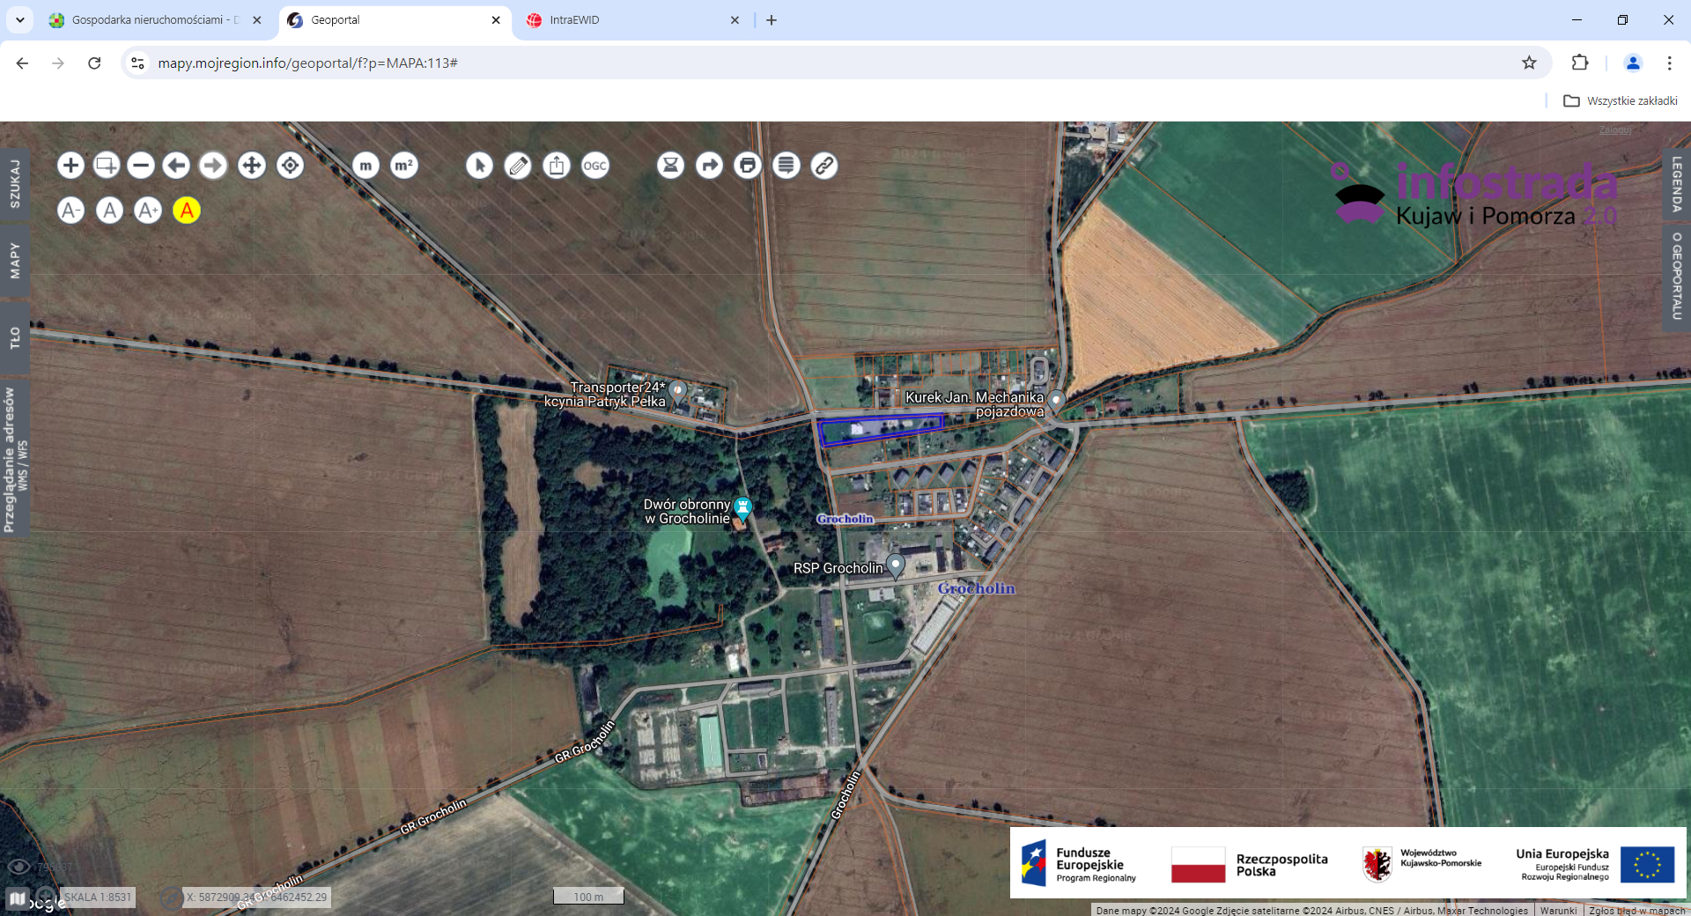
- lokalizacja nieruchomości gruntowej w terenie
Wykaz podlega wywieszeniu na okres 21 dni na tablicy ogłoszeń Urzędu Miejskiego w Kcyni, ponadto informację o wywieszeniu tego wykazu podaje się do publicznej wiadomości w prasie lokalnej, na stronie internetowej Gminy Kcynia oraz w Biuletynie Informacji Publicznej pod adresem http://mst-kcynia.rbip.mojregion.info w zakładce Menu przedmiotowe – Majątek Gminy – Wykazy nieruchomości.
Bliższych informacji można uzyskać w Urzędzie Miejskim w Kcyni - Referat Rolnictwa, Ochrony Środowiska i Gospodarki Nieruchomościami – Kcynia, ul. Dworcowa 8 (pokój nr 4) lub telefonicznie /52/ 589 37 20 wew. 302.
BURMISTRZ KCYNI
/-/ Mateusz Stachowiak

Wykaz wywieszono na tablicy ogłoszeń na okres 21 dni, tj. od 9 sierpnia 2024 r. do 30 sierpnia 2024 r.
/podpis/

Załącznik Nr 7 do zarządzenia Nr 189.2024
Burmistrza Kcyni
z dnia 8 sierpnia 2024 r.
WYKAZ NIERUCHOMOŚCI GRUNTOWEJ STANOWIĄCEJ WŁASNOŚĆ GMINY KCYNIA PRZEZNACZONEJ DO WYDZIERŻAWIENIA – DZ. 72/19 CZ. OBRĘB DOBIESZEWO

Na podstawie art. 35 ust. 1 ustawy z dnia 21 sierpnia 1997 r. o gospodarce nieruchomościami (Dz. U. z 2024 r. poz. 1145) Burmistrz Kcyni podaje do publicznej wiadomości wykaz nieruchomości gruntowej, stanowiącej własność Gminy Kcynia, przeznaczonej do wydzierżawienia pod pojemniki na odzież używaną:
Położenie nieruchomości | Dobieszewo, obręb geodezyjny Dobieszewo, gm. Kcynia
Oznaczenie nieruchomości wg księgi wieczystej oraz katastru nieruchomości | Działka Nr 72/19  Powierzchnia: 1,4284 ha  KW Nr BY1U/00026519/4
Opis nieruchomości  – PRZEDMIOT DZIERŻAWY | Przedmiot dzierżawy stanowi nieruchomość gruntowa oznaczona ewidencyjnie numerem działki 72/19 w zakresie części obejmującej powierzchnię 2,88 m², położonej w obrębie geodezyjnym Dobieszewo, gmina Kcynia. Niniejsza działka sklasyfikowana jest w ewidencji gruntów  i budynków jako grunty rolne zabudowane (Br-RIVb 1,4088 ha) oraz grunty zadrzewione  i zakrzewione (Lz-0,0196 ha). Przedmiotowa nieruchomość posiada dostęp do gminnej drogi publicznej Nr 090418C, stanowiącej działkę numer 60/1.  Z treści księgi wieczystej KW Nr BY1U/00026519/4 prowadzonej przez Sąd Rejonowy  w Szubinie dla przedmiotowej nieruchomości wynika, że nieruchomość ta nie jest obciążona długami oraz jest wolna od praw osób trzecich.  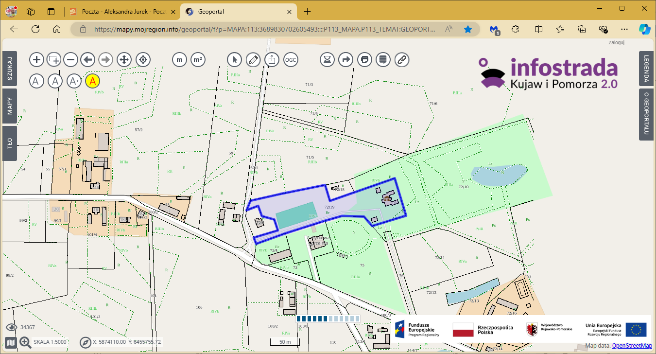  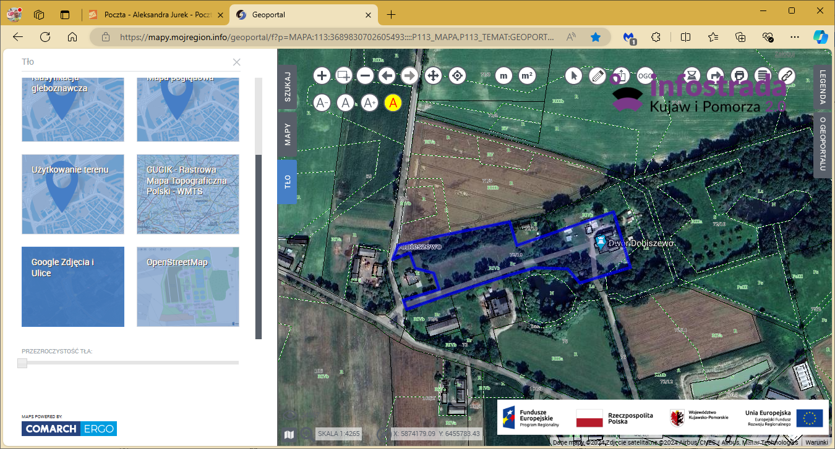  - lokalizacja pojemników na odzież używaną
Przeznaczenie nieruchomości i jej sposób zagospodarowania | Teren działki o numerze ewidencyjnym 72/19, obręb Dobieszewo, gmina Kcynia, nie jest objęty miejscowym planem zagospodarowania przestrzennego oraz nie przystąpiono do jego sporządzenia dla obszaru przedmiotowej działki. W Studium uwarunkowań i kierunków zagospodarowania przestrzennego Gminy Kcynia, przyjętym w formie ujednoliconej Uchwałą Nr LI/400/2022 Rady Miejskiej w Kcyni z dnia 27 października 2022 r., teren przedmiotowej działki został oznaczony symbolem MUP– tereny urbanizacji.  Działka 72/19 obręb Dobieszewo nie jest objęta programem rewitalizacji, uchwalonym na podstawie ustawy z dnia 9 października 2015 r. o rewitalizacji (Dz. U. z 2024 r. poz. 278) oraz nie wchodzi w skład obszaru objętego programem rewitalizacji uchwalonym uchwałą Nr XXXIII/282/2017 Rady Miejskiej w Kcyni z dnia 30 marca 2017 r. w sprawie przyjęcia Gminnego Programu Rewitalizacji dla Gminy Kcynia, sporządzonego na podstawie ustawy  z dnia 8 marca 1990 r. o samorządzie gminnym (Dz. U. z 2024 r. poz. 609 ze zm.) zmienioną uchwałami Rady Miejskiej w Kcyni nr: XLII/364/2017 z dnia 28 grudnia 2017 r., XLV/379/2018 z dnia 29 marca 2018 r. oraz XVIII/160/2020 z dnia 30 stycznia 2020 r.
Informacja o przeznaczeniu nieruchomości | Nieruchomość została przeznaczona do wydzierżawienia na okres 3 lat pod pojemniki na odzież używaną w ilości 2 sztuk.
Termin zagospodarowania | Od dnia podpisania umowy dzierżawy.
Wysokość opłat z tytułu dzierżawy, termin wnoszenia opłat oraz zasady aktualizacji opłat | Zgodnie z zarządzeniem Nr 174.2023 Burmistrza Kcyni z dnia 29 grudnia 2023 r. w sprawie ustalenia minimalnych wysokości stawek czynszu najmu i dzierżawy za korzystanie  z nieruchomości lub ich części oraz zasad naliczania i waloryzacji czynszu - minimalna stawka czynszu za grunt wykorzystywany na cele składowe o powierzchni do 1.000,00 m² ustalono na 0,60 zł netto za 1 m². Do niniejszego czynszu doliczony zostanie podatek od towarów i usług VAT w obowiązującej stawce w dniu podpisania umowy dzierżawy. Czynsz płatny jest z góry na podstawie comiesięcznych faktur VAT, jednak nie później niż do 15-tego dnia każdego miesiąca.  Ustalony czynsz podlega corocznie podwyższeniu o średnioroczny wzrost cen towarów i usług konsumpcyjnych za rok poprzedni, ustalony przez Prezesa GUS w Monitorze Polskim. Wysokość czynszu, oprócz podwyższeniu o średnioroczny wzrost cen towarów i usług konsumpcyjnych za rok poprzedni, może zostać podwyższona w przypadku ustalenia zarządzeniem nowych stawek przez Burmistrza Kcyni.

LOKALIZACJA NIERUCHOMOŚCI W TERENIE:
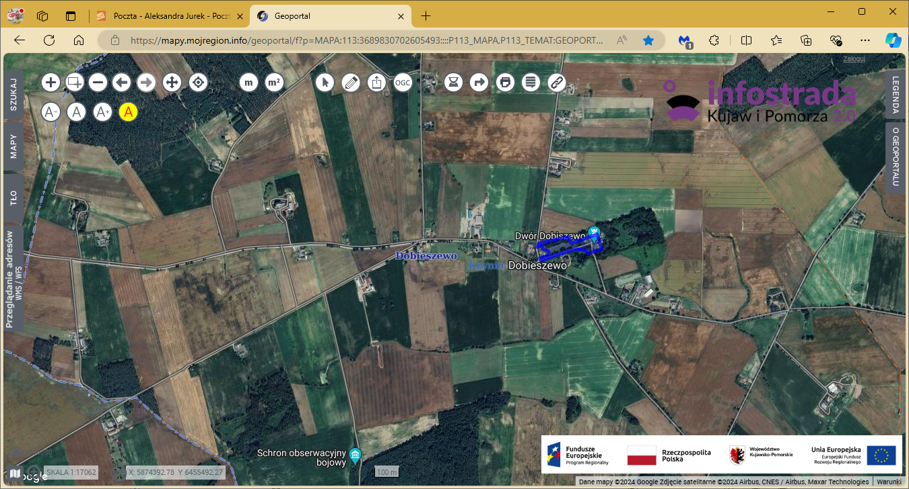
- lokalizacja nieruchomości gruntowej w terenie
Wykaz podlega wywieszeniu na okres 21 dni na tablicy ogłoszeń Urzędu Miejskiego w Kcyni, ponadto informację o wywieszeniu tego wykazu podaje się do publicznej wiadomości w prasie lokalnej, na stronie internetowej Gminy Kcynia oraz w Biuletynie Informacji Publicznej pod adresem http://mst-kcynia.rbip.mojregion.info w zakładce Menu przedmiotowe – Majątek Gminy – Wykazy nieruchomości.
Bliższych informacji można uzyskać w Urzędzie Miejskim w Kcyni - Referat Rolnictwa, Ochrony Środowiska i Gospodarki Nieruchomościami – Kcynia, ul. Dworcowa 8 (pokój nr 4) lub telefonicznie /52/ 589 37 20 wew. 302.
BURMISTRZ KCYNI
/-/ Mateusz Stachowiak

Wykaz wywieszono na tablicy ogłoszeń na okres 21 dni, tj. od 9 sierpnia 2024 r. do 30 sierpnia 2024 r.
/podpis/

Załącznik Nr 8 do zarządzenia Nr 189.2024
Burmistrza Kcyni
z dnia 8 sierpnia 2024 r.
WYKAZ NIERUCHOMOŚCI GRUNTOWEJ STANOWIĄCEJ WŁASNOŚĆ GMINY KCYNIA PRZEZNACZONEJ DO WYDZIERŻAWIENIA – DZ. 590/7 CZ. OBRĘB STUDZIENKI

Na podstawie art. 35 ust. 1 ustawy z dnia 21 sierpnia 1997 r. o gospodarce nieruchomościami (Dz. U. z 2024 r. poz. 1145) Burmistrz Kcyni podaje do publicznej wiadomości wykaz nieruchomości gruntowej, stanowiącej własność Gminy Kcynia, przeznaczonej do wydzierżawienia pod pojemniki na odzież używaną:
Położenie nieruchomości | Studzienki, obręb geodezyjny Studzienki, gm. Kcynia
Oznaczenie nieruchomości wg księgi wieczystej oraz katastru nieruchomości | Działka Nr 590/7  Powierzchnia: 0,1878 ha  KW Nr BY1U/00029064/0
Opis nieruchomości  – PRZEDMIOT DZIERŻAWY | Przedmiot dzierżawy stanowi nieruchomość gruntowa oznaczona ewidencyjnie numerem działki 590/7 w zakresie części obejmującej powierzchnię 1,44 m², położonej w obrębie geodezyjnym Studzienki, gmina Kcynia. Niniejsza działka sklasyfikowana jest w ewidencji gruntów  i budynków jako inne tereny zabudowane (Bi-0,1617 ha) oraz tereny rekreacyjno-wypoczynkowe (Bz-0,0261 ha). Przedmiotowa nieruchomość posiada dostęp do drogi gminnej, stanowiącej działkę numer 718/1.  Z treści księgi wieczystej KW Nr BY1U/00029064/0 prowadzonej przez Sąd Rejonowy  w Szubinie m.in. dla przedmiotowej nieruchomości wynika, że nieruchomość ta nie jest obciążona długami i innymi ograniczeniami w rozporządzaniu nieruchomością oraz jest wolna od praw osób trzecich.  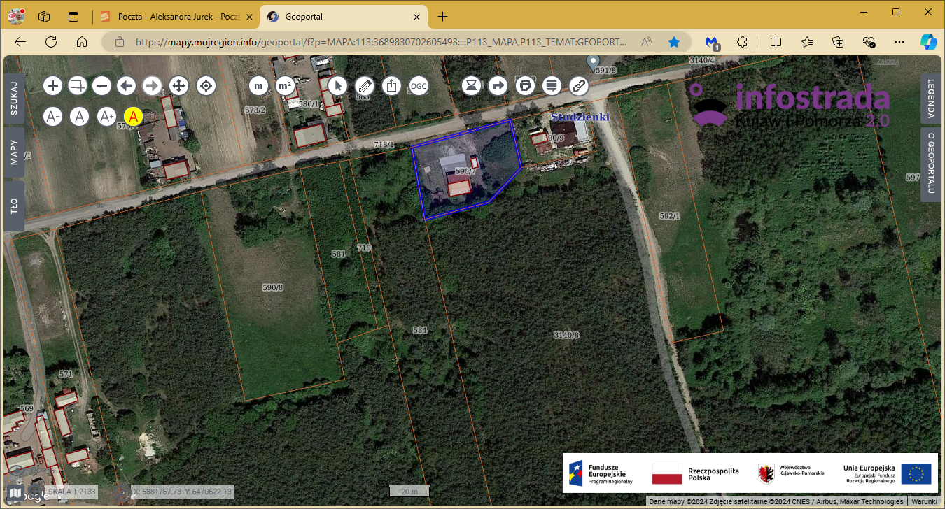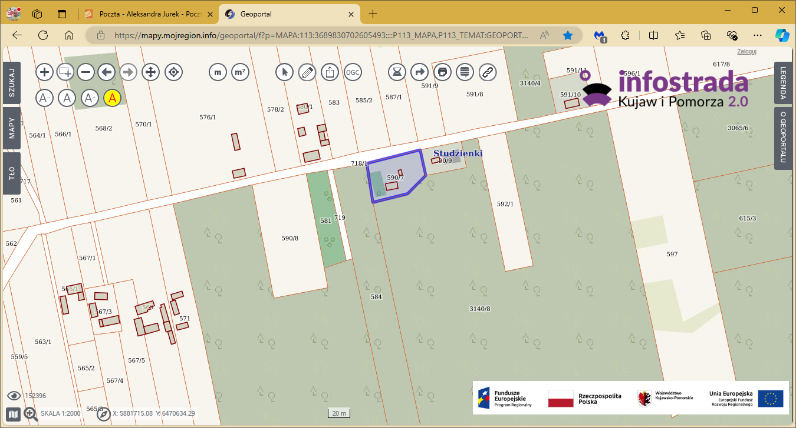  - lokalizacja pojemników na odzież używaną
Przeznaczenie nieruchomości i jej sposób zagospodarowania | Teren działki o numerze ewidencyjnym 590/7 obręb Studzienki, gmina Kcynia, nie jest objęty miejscowym planem zagospodarowania przestrzennego oraz nie przystąpiono do jego sporządzenia dla obszaru przedmiotowej działki. W Studium uwarunkowań i kierunków zagospodarowania przestrzennego Gminy Kcynia, przyjętym w formie ujednoliconej Uchwałą Nr LI/400/2022 Rady Miejskiej w Kcyni z dnia 27 października 2022 r., teren przedmiotowej działki został oznaczony w części symbolem R -tereny rolnicze i ZL – tereny zielone.  Działka 590/7 obręb Studzienki nie jest objęta programem rewitalizacji, uchwalonym na podstawie ustawy z dnia 9 października 2015 r. o rewitalizacji (Dz. U. z 2024 r. poz. 278) oraz nie wchodzi w skład obszaru objętego programem rewitalizacji uchwalonym uchwałą Nr XXXIII/282/2017 Rady Miejskiej w Kcyni z dnia 30 marca 2017 r. w sprawie przyjęcia Gminnego Programu Rewitalizacji dla Gminy Kcynia, sporządzonego na podstawie ustawy  z dnia 8 marca 1990 r. o samorządzie gminnym (Dz. U. z 2024 r. poz. 609 ze zm.) zmienioną uchwałami Rady Miejskiej w Kcyni nr: XLII/364/2017 z dnia 28 grudnia 2017 r., XLV/379/2018 z dnia 29 marca 2018 r. oraz XVIII/160/2020 z dnia 30 stycznia 2020 r.
Informacja o przeznaczeniu nieruchomości | Nieruchomość została przeznaczona do wydzierżawienia na okres 3 lat pod pojemniki na odzież używaną w ilości 1 sztuki.
Termin zagospodarowania | Od dnia podpisania umowy dzierżawy.
Wysokość opłat z tytułu dzierżawy, termin wnoszenia opłat oraz zasady aktualizacji opłat | Zgodnie z zarządzeniem Nr 174.2023 Burmistrza Kcyni z dnia 29 grudnia 2023 r. w sprawie ustalenia minimalnych wysokości stawek czynszu najmu i dzierżawy za korzystanie  z nieruchomości lub ich części oraz zasad naliczania i waloryzacji czynszu - minimalna stawka czynszu za grunt wykorzystywany na cele składowe o powierzchni do 1.000,00 m² ustalono na 0,60 zł netto za 1 m². Do niniejszego czynszu doliczony zostanie podatek od towarów i usług VAT w obowiązującej stawce w dniu podpisania umowy dzierżawy.  Czynsz płatny jest z góry na podstawie comiesięcznych faktur VAT, jednak nie później niż do 15-tego dnia każdego miesiąca.  Ustalony czynsz podlega corocznie podwyższeniu o średnioroczny wzrost cen towarów i usług konsumpcyjnych za rok poprzedni, ustalony przez Prezesa GUS w Monitorze Polskim. Wysokość czynszu, oprócz podwyższeniu o średnioroczny wzrost cen towarów i usług konsumpcyjnych za rok poprzedni, może zostać podwyższona w przypadku ustalenia zarządzeniem nowych stawek przez Burmistrza Kcyni.

LOKALIZACJA NIERUCHOMOŚCI W TERENIE:
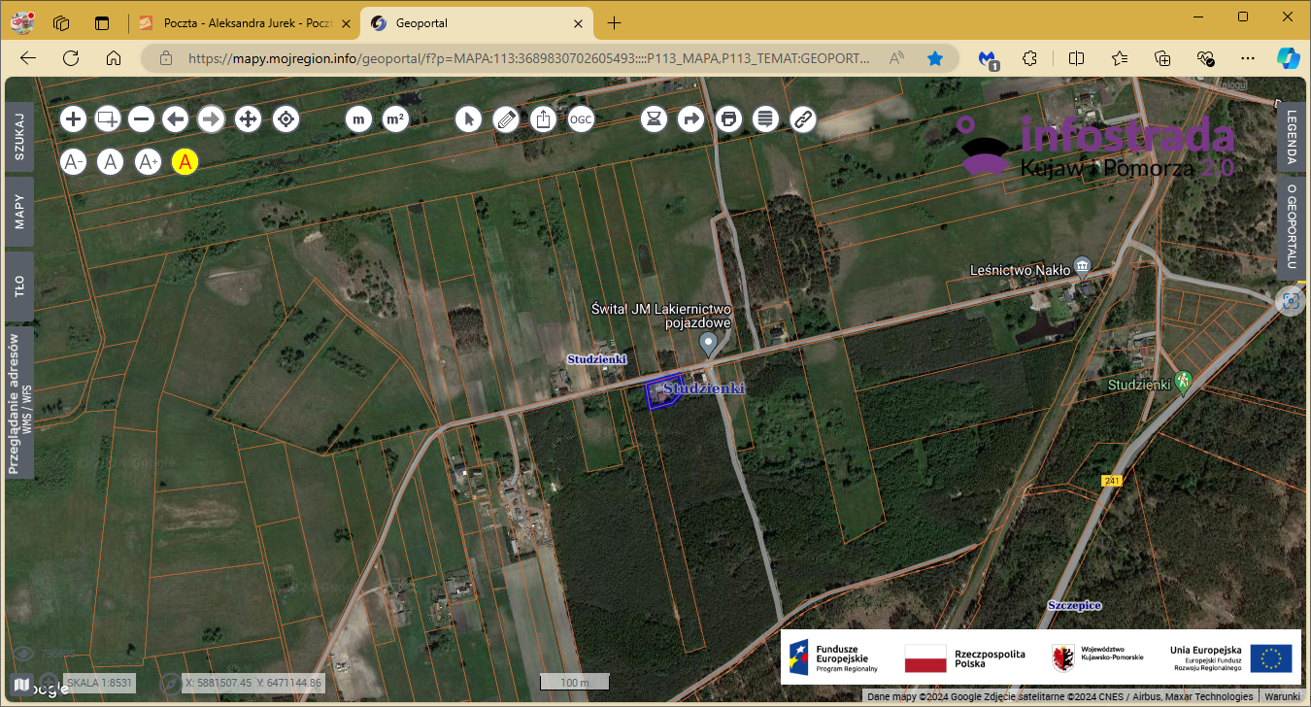
- lokalizacja nieruchomości gruntowej w terenie
Wykaz podlega wywieszeniu na okres 21 dni na tablicy ogłoszeń Urzędu Miejskiego w Kcyni, ponadto informację o wywieszeniu tego wykazu podaje się do publicznej wiadomości w prasie lokalnej, na stronie internetowej Gminy Kcynia oraz w Biuletynie Informacji Publicznej pod adresem http://mst-kcynia.rbip.mojregion.info w zakładce Menu przedmiotowe – Majątek Gminy – Wykazy nieruchomości.
Bliższych informacji można uzyskać w Urzędzie Miejskim w Kcyni - Referat Rolnictwa, Ochrony Środowiska i Gospodarki Nieruchomościami – Kcynia, ul. Dworcowa 8 (pokój nr 4) lub telefonicznie /52/ 589 37 20 wew. 302.
BURMISTRZ KCYNI
/-/ Mateusz Stachowiak

Wykaz wywieszono na tablicy ogłoszeń na okres 21 dni, tj. od 9 sierpnia 2024 r. do 30 sierpnia 2024 r.
/podpis/

Załącznik Nr 9 do zarządzenia Nr 189.2024
Burmistrza Kcyni
z dnia 8 sierpnia 2024 r.
WYKAZ NIERUCHOMOŚCI GRUNTOWEJ STANOWIĄCEJ WŁASNOŚĆ GMINY KCYNIA PRZEZNACZONEJ DO WYDZIERŻAWIENIA – DZ. 84/2 CZ. OBRĘB ROZSTRZĘBOWO

Na podstawie art. 35 ust. 1 ustawy z dnia 21 sierpnia 1997 r. o gospodarce nieruchomościami (Dz. U. z 2024 r. poz. 1145) Burmistrz Kcyni podaje do publicznej wiadomości wykaz nieruchomości gruntowej, stanowiącej własność Gminy Kcynia, przeznaczonej do wydzierżawienia pod pojemniki na odzież używaną:
Położenie nieruchomości | Rozstrzębowo, obręb geodezyjny Rozstrzębowo, gm. Kcynia
Oznaczenie nieruchomości wg księgi wieczystej oraz katastru nieruchomości | Działka Nr 84/2  Powierzchnia: 1,0236 ha  KW Nr BY1U/00004746/4
Opis nieruchomości  – PRZEDMIOT DZIERŻAWY | Przedmiot dzierżawy stanowi nieruchomość gruntowa oznaczona ewidencyjnie numerem działki 84/2 w zakresie części obejmującej powierzchnię 1,44 m², położonej w obrębie geodezyjnym Rozstrzębowo, gmina Kcynia. Niniejsza działka sklasyfikowana jest w ewidencji gruntów  i budynków jako grunty pod stawami (Wsr-RV). Przedmiotowa nieruchomość posiada dostęp do publicznej drogi gminnej Nr 090412C, stanowiącej działkę numer 79/4.  Z treści księgi wieczystej KW Nr BY1U/00004746/4 prowadzonej przez Sąd Rejonowy  w Szubinie dla przedmiotowej nieruchomości wynika, że nieruchomość ta nie jest obciążona długami i innymi ograniczeniami w rozporządzaniu nieruchomością oraz jest wolna od praw osób trzecich.  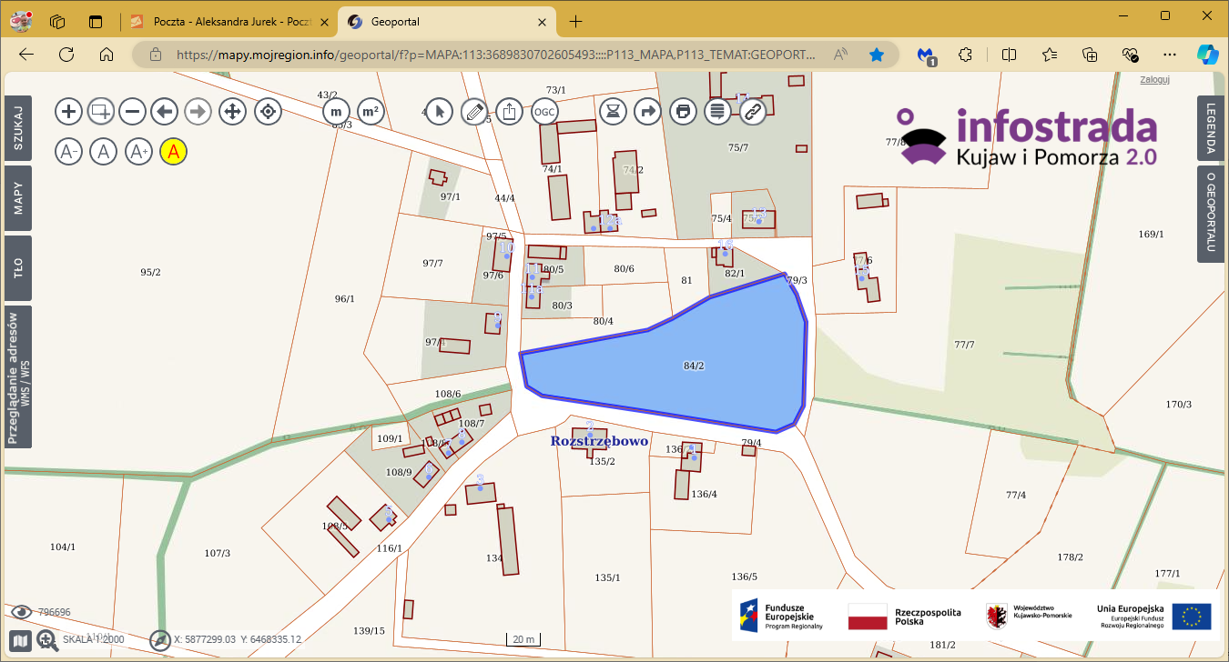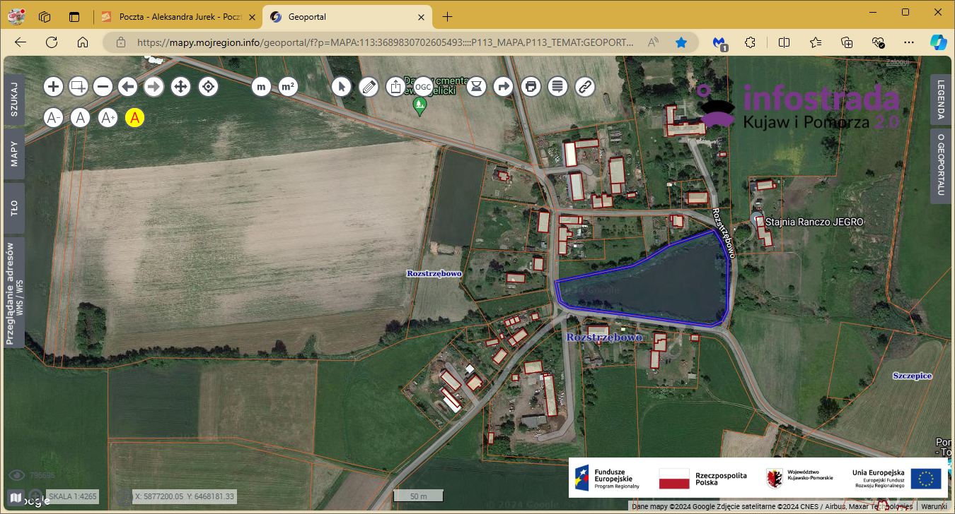  - lokalizacja pojemników na odzież używaną
Przeznaczenie nieruchomości i jej sposób zagospodarowania | Teren działki o numerze ewidencyjnym 84/2, obręb Rozstrzębowo, gmina Kcynia, nie jest objęty miejscowym planem zagospodarowania przestrzennego oraz nie przystąpiono do jego sporządzenia dla obszaru przedmiotowej działki. W Studium uwarunkowań i kierunków zagospodarowania przestrzennego Gminy Kcynia, przyjętym w formie ujednoliconej Uchwałą Nr LI/400/2022 Rady Miejskiej w Kcyni z dnia 27 października 2022 r., teren przedmiotowej działki został oznaczony symbolem MUP – tereny urbanizacji.  Działka 84/2 obręb Rozstrzębowo nie jest objęta programem rewitalizacji, uchwalonym na podstawie ustawy z dnia 9 października 2015 r. o rewitalizacji (Dz. U. z 2024 r. poz. 278) oraz nie wchodzi w skład obszaru objętego programem rewitalizacji uchwalonym uchwałą Nr XXXIII/282/2017 Rady Miejskiej w Kcyni z dnia 30 marca 2017 r. w sprawie przyjęcia Gminnego Programu Rewitalizacji dla Gminy Kcynia, sporządzonego na podstawie ustawy  z dnia 8 marca 1990 r. o samorządzie gminnym (Dz. U. z 2024 r. poz. 609 ze zm.) zmienioną uchwałami Rady Miejskiej w Kcyni nr: XLII/364/2017 z dnia 28 grudnia 2017 r., XLV/379/2018 z dnia 29 marca 2018 r. oraz XVIII/160/2020 z dnia 30 stycznia 2020 r.
Informacja o przeznaczeniu nieruchomości | Nieruchomość została przeznaczona do wydzierżawienia na okres 3 lat pod pojemniki na odzież używaną w ilości 1 sztuki.
Termin zagospodarowania | Od dnia podpisania umowy dzierżawy.
Wysokość opłat z tytułu dzierżawy, termin wnoszenia opłat oraz zasady aktualizacji opłat | Zgodnie z zarządzeniem Nr 174.2023 Burmistrza Kcyni z dnia 29 grudnia 2023 r. w sprawie ustalenia minimalnych wysokości stawek czynszu najmu i dzierżawy za korzystanie  z nieruchomości lub ich części oraz zasad naliczania i waloryzacji czynszu - minimalna stawka czynszu za grunt wykorzystywany na cele składowe o powierzchni do 1.000,00 m² ustalono na 0,60 zł netto za 1 m². Do niniejszego czynszu doliczony zostanie podatek od towarów i usług VAT w obowiązującej stawce w dniu podpisania umowy dzierżawy. Czynsz płatny jest z góry na podstawie comiesięcznych faktur VAT, jednak nie później niż do 15-tego dnia każdego miesiąca.  Ustalony czynsz podlega corocznie podwyższeniu o średnioroczny wzrost cen towarów i usług konsumpcyjnych za rok poprzedni, ustalony przez Prezesa GUS w Monitorze Polskim. Wysokość czynszu, oprócz podwyższeniu o średnioroczny wzrost cen towarów i usług konsumpcyjnych za rok poprzedni, może zostać podwyższona w przypadku ustalenia zarządzeniem nowych stawek przez Burmistrza Kcyni.

LOKALIZACJA NIERUCHOMOŚCI W TERENIE:
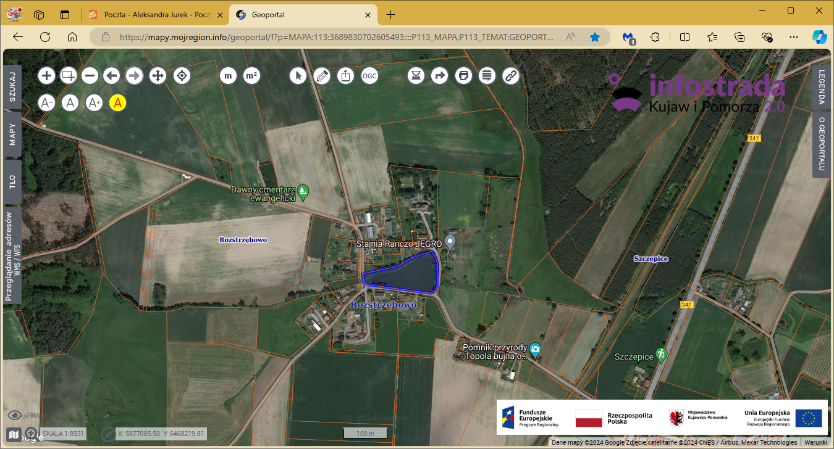
- lokalizacja nieruchomości gruntowej w terenie
Wykaz podlega wywieszeniu na okres 21 dni na tablicy ogłoszeń Urzędu Miejskiego w Kcyni, ponadto informację o wywieszeniu tego wykazu podaje się do publicznej wiadomości w prasie lokalnej, na stronie internetowej Gminy Kcynia oraz w Biuletynie Informacji Publicznej pod adresem http://mst-kcynia.rbip.mojregion.info w zakładce Menu przedmiotowe – Majątek Gminy – Wykazy nieruchomości.
Bliższych informacji można uzyskać w Urzędzie Miejskim w Kcyni - Referat Rolnictwa, Ochrony Środowiska i Gospodarki Nieruchomościami – Kcynia, ul. Dworcowa 8 (pokój nr 4) lub telefonicznie /52/ 589 37 20 wew. 302.
BURMISTRZ KCYNI
/-/ Mateusz Stachowiak

Wykaz wywieszono na tablicy ogłoszeń na okres 21 dni, tj. od 9 sierpnia 2024 r. do 30 sierpnia 2024 r.
/podpis/

Załącznik Nr 10 do zarządzenia Nr 189.2024
Burmistrza Kcyni
z dnia 8 sierpnia 2024 r.
WYKAZ NIERUCHOMOŚCI GRUNTOWEJ STANOWIĄCEJ WŁASNOŚĆ GMINY KCYNIA PRZEZNACZONEJ DO WYDZIERŻAWIENIA – DZ. 14/49 CZ. OBRĘB TUPADŁY

Na podstawie art. 35 ust. 1 ustawy z dnia 21 sierpnia 1997 r. o gospodarce nieruchomościami (Dz. U. z 2024 r. poz. 1145) Burmistrz Kcyni podaje do publicznej wiadomości wykaz nieruchomości gruntowej, stanowiącej własność Gminy Kcynia, przeznaczonej do wydzierżawienia pod pojemniki na odzież używaną:
Położenie nieruchomości | Tupadły, obręb geodezyjny Tupadły, gm. Kcynia
Oznaczenie nieruchomości wg księgi wieczystej oraz katastru nieruchomości | Działka Nr 14/49  Powierzchnia: 0,3050 ha  KW Nr BY1U/00025950/0
Opis nieruchomości  – PRZEDMIOT DZIERŻAWY | Przedmiot dzierżawy stanowi nieruchomość gruntowa oznaczona ewidencyjnie numerem działki 14/49 w zakresie części obejmującej powierzchnię 1,44 m², położonej w obrębie geodezyjnym Tupadły, gmina Kcynia. Niniejsza działka sklasyfikowana jest w ewidencji gruntów  i budynków jako inne tereny zabudowane (Bi). Przedmiotowa nieruchomość posiada dostęp do drogi gminnej, stanowiącej działkę numer 19.  Z treści księgi wieczystej KW Nr BY1U/00025950 prowadzonej przez Sąd Rejonowy  w Szubinie dla przedmiotowej nieruchomości wynika, że nieruchomość ta nie jest obciążona długami i innymi ograniczeniami w rozporządzaniu nieruchomością oraz jest wolna od praw osób trzecich.  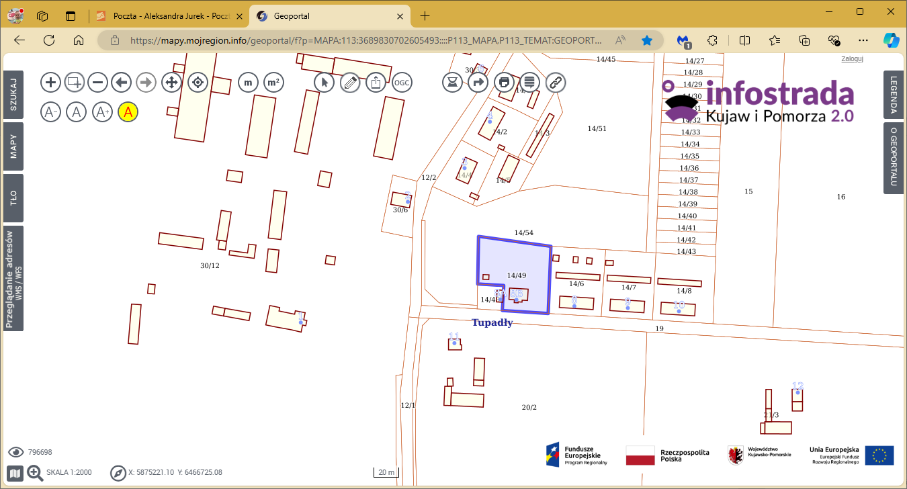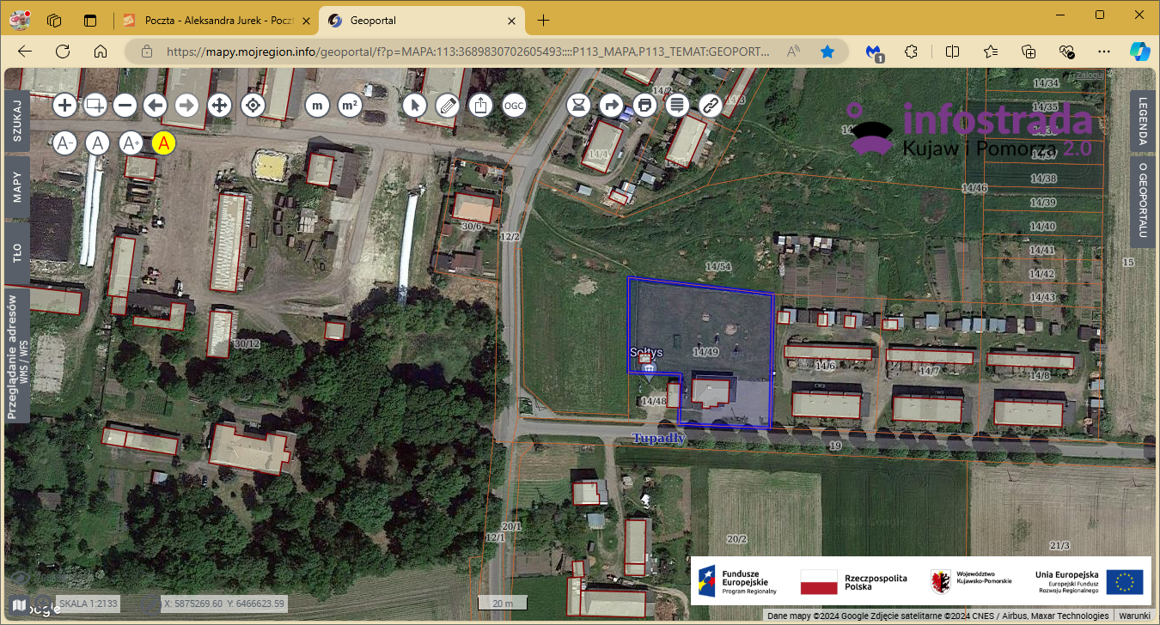  - lokalizacja pojemników na odzież używaną
Przeznaczenie nieruchomości i jej sposób zagospodarowania | Teren działki o numerze ewidencyjnym 14/49, obręb Tupadły, gmina Kcynia, nie jest objęty miejscowym planem zagospodarowania przestrzennego oraz nie przystąpiono do jego sporządzenia dla obszaru przedmiotowej działki. W Studium uwarunkowań i kierunków zagospodarowania przestrzennego Gminy Kcynia, przyjętym w formie ujednoliconej Uchwałą Nr LI/400/2022 Rady Miejskiej w Kcyni z dnia 27 października 2022 r., teren przedmiotowej działki został oznaczony symbolem MUP – tereny urbanizacji.  Działka 14/49 obręb Tupadły jest objęta programem rewitalizacji, uchwalonym na podstawie ustawy z dnia 9 października 2015 r. o rewitalizacji (Dz. U. z 2024 r. poz. 278) oraz wchodzi  w skład obszaru objętego programem rewitalizacji uchwalonym uchwałą Nr XXXIII/282/2017 Rady Miejskiej w Kcyni z dnia 30 marca 2017 r. w sprawie przyjęcia Gminnego Programu Rewitalizacji dla Gminy Kcynia, sporządzonego na podstawie ustawy z dnia 8 marca 1990 r.  o samorządzie gminnym (Dz. U. z 2024 r. poz. 609 ze zm.) zmienioną uchwałami Rady Miejskiej w Kcyni nr: XLII/364/2017 z dnia 28 grudnia 2017 r., XLV/379/2018 z dnia 29 marca 2018 r. oraz XVIII/160/2020 z dnia 30 stycznia 2020 r.
Informacja o przeznaczeniu nieruchomości | Nieruchomość została przeznaczona do wydzierżawienia na okres 3 lat pod pojemniki na odzież używaną w ilości 1 sztuki.
Termin zagospodarowania | Od dnia podpisania umowy dzierżawy.
Wysokość opłat z tytułu dzierżawy, termin wnoszenia opłat oraz zasady aktualizacji opłat | Zgodnie z zarządzeniem Nr 174.2023 Burmistrza Kcyni z dnia 29 grudnia 2023 r. w sprawie ustalenia minimalnych wysokości stawek czynszu najmu i dzierżawy za korzystanie  z nieruchomości lub ich części oraz zasad naliczania i waloryzacji czynszu - minimalna stawka czynszu za grunt wykorzystywany na cele składowe o powierzchni do 1.000,00 m² ustalono na 0,60 zł netto za 1 m². Do niniejszego czynszu doliczony zostanie podatek od towarów i usług VAT w obowiązującej stawce w dniu podpisania umowy dzierżawy.  Czynsz płatny jest z góry na podstawie comiesięcznych faktur VAT, jednak nie później niż do 15-tego dnia każdego miesiąca.  Ustalony czynsz podlega corocznie podwyższeniu o średnioroczny wzrost cen towarów i usług konsumpcyjnych za rok poprzedni, ustalony przez Prezesa GUS w Monitorze Polskim. Wysokość czynszu, oprócz podwyższeniu o średnioroczny wzrost cen towarów i usług konsumpcyjnych za rok poprzedni, może zostać podwyższona w przypadku ustalenia zarządzeniem nowych stawek przez Burmistrza Kcyni.

LOKALIZACJA NIERUCHOMOŚCI W TERENIE:
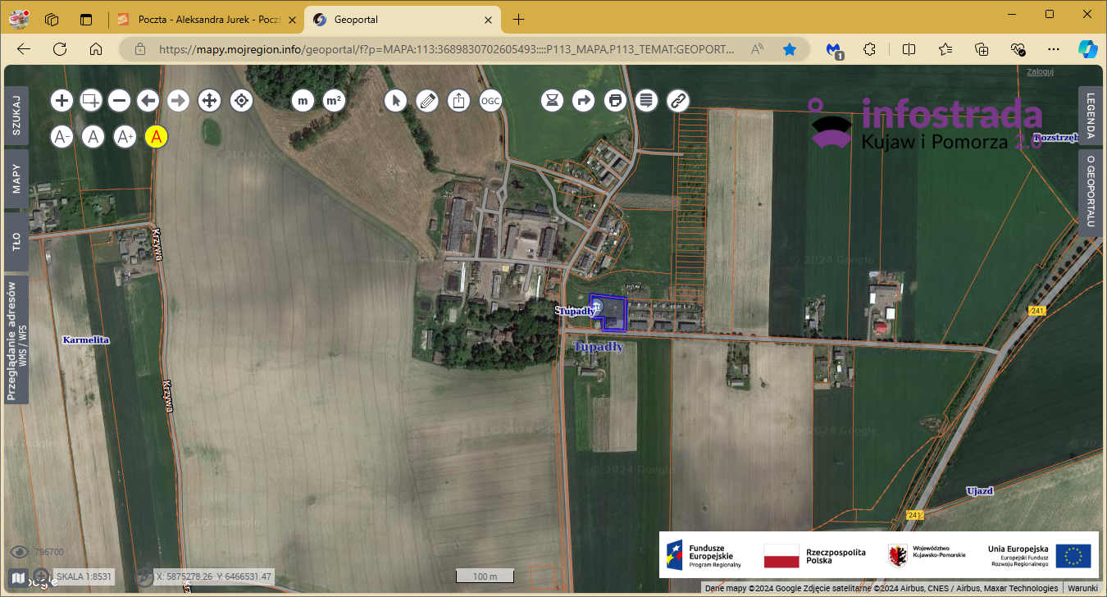
- lokalizacja nieruchomości gruntowej w terenie
Wykaz podlega wywieszeniu na okres 21 dni na tablicy ogłoszeń Urzędu Miejskiego w Kcyni, ponadto informację o wywieszeniu tego wykazu podaje się do publicznej wiadomości w prasie lokalnej, na stronie internetowej Gminy Kcynia oraz w Biuletynie Informacji Publicznej pod adresem http://mst-kcynia.rbip.mojregion.info w zakładce Menu przedmiotowe – Majątek Gminy – Wykazy nieruchomości.
Bliższych informacji można uzyskać w Urzędzie Miejskim w Kcyni - Referat Rolnictwa, Ochrony Środowiska i Gospodarki Nieruchomościami – Kcynia, ul. Dworcowa 8 (pokój nr 4) lub telefonicznie /52/ 589 37 20 wew. 302.
BURMISTRZ KCYNI
/-/ Mateusz Stachowiak

Wykaz wywieszono na tablicy ogłoszeń na okres 21 dni, tj. od 9 sierpnia 2024 r. do 30 sierpnia 2024 r.
/podpis/

Załącznik Nr 11 do zarządzenia Nr 189.2024
Burmistrza Kcyni
z dnia 8 sierpnia 2024 r.
WYKAZ NIERUCHOMOŚCI GRUNTOWEJ STANOWIĄCEJ WŁASNOŚĆ GMINY KCYNIA PRZEZNACZONEJ DO WYDZIERŻAWIENIA – DZ. 196/1 CZ. OBRĘB ŻURAWIA

Na podstawie art. 35 ust. 1 ustawy z dnia 21 sierpnia 1997 r. o gospodarce nieruchomościami (Dz. U. z 2024 r. poz. 1145) Burmistrz Kcyni podaje do publicznej wiadomości wykaz nieruchomości gruntowej, stanowiącej własność Gminy Kcynia, przeznaczonej do wydzierżawienia pod pojemniki na odzież używaną:
Położenie nieruchomości | Żurawia, obręb geodezyjny Żurawia, gm. Kcynia
Oznaczenie nieruchomości wg księgi wieczystej oraz katastru nieruchomości | Działka Nr 196/1  Powierzchnia: 0,0479 ha  KW Nr BY1U/00029064/0
Opis nieruchomości  – PRZEDMIOT DZIERŻAWY | Przedmiot dzierżawy stanowi nieruchomość gruntowa oznaczona ewidencyjnie numerem działki 196/1 w zakresie części obejmującej powierzchnię 1,44 m², położonej w obrębie geodezyjnym Żurawia, gmina Kcynia. Niniejsza działka sklasyfikowana jest w ewidencji gruntów  i budynków jako inne tereny zabudowane (Bi). Przedmiotowa nieruchomość posiada dostęp do publicznej drogi powiatowej Nr 1938C, stanowiącej działkę numer 30/1.  Z treści księgi wieczystej KW Nr BY1U/00029064/0 prowadzonej przez Sąd Rejonowy  w Szubinie m.in. dla przedmiotowej nieruchomości wynika, że nieruchomość ta nie jest obciążona długami i innymi ograniczeniami w rozporządzaniu nieruchomością oraz jest wolna od praw osób trzecich.  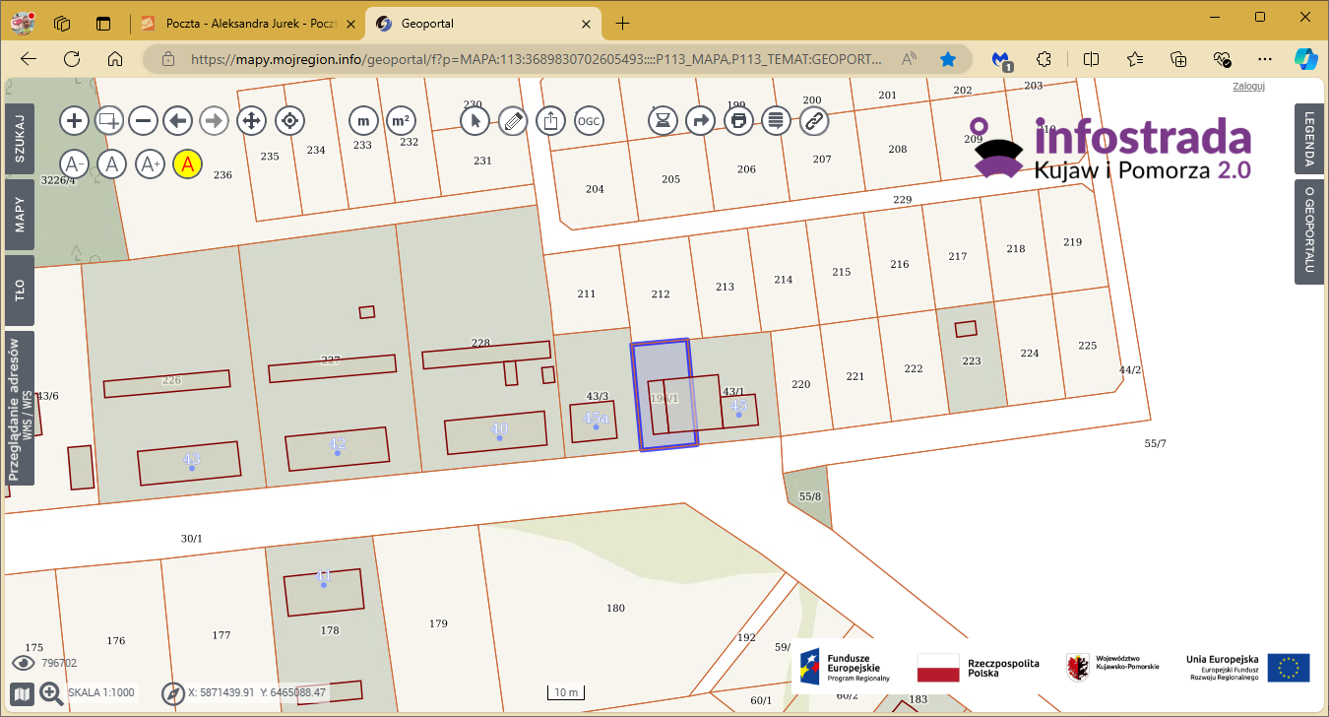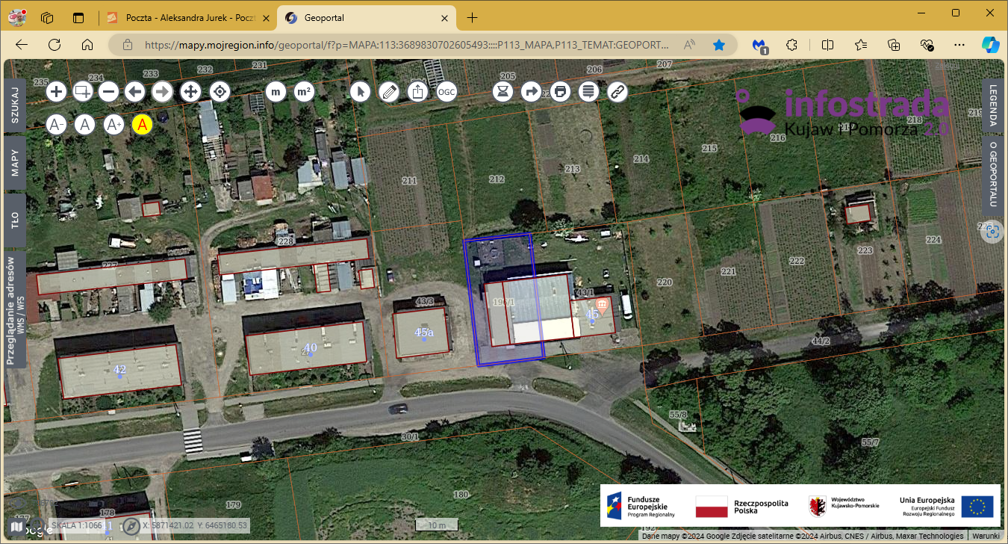  - lokalizacja pojemników na odzież używaną
Przeznaczenie nieruchomości i jej sposób zagospodarowania | Teren działki o numerze ewidencyjnym 196/1, obręb Żurawia, gmina Kcynia, nie jest objęty miejscowym planem zagospodarowania przestrzennego oraz nie przystąpiono do jego sporządzenia dla obszaru przedmiotowej działki. W Studium uwarunkowań i kierunków zagospodarowania przestrzennego Gminy Kcynia, przyjętym w formie ujednoliconej Uchwałą Nr LI/400/2022 Rady Miejskiej w Kcyni z dnia 27 października 2022 r., teren przedmiotowej działki został oznaczony symbolem MUP – tereny urbanizacji.  Działka 196/1 obręb Żurawia nie jest objęta programem rewitalizacji, uchwalonym na podstawie ustawy z dnia 9 października 2015 r. o rewitalizacji (Dz. U. z 2024 r. poz. 278) oraz nie wchodzi w skład obszaru objętego programem rewitalizacji uchwalonym uchwałą Nr XXXIII/282/2017 Rady Miejskiej w Kcyni z dnia 30 marca 2017 r. w sprawie przyjęcia Gminnego Programu Rewitalizacji dla Gminy Kcynia, sporządzonego na podstawie ustawy z dnia 8 marca 1990 r.  o samorządzie gminnym (Dz. U. z 2024 r. poz. 609 ze zm.) zmienioną uchwałami Rady Miejskiej w Kcyni nr: XLII/364/2017 z dnia 28 grudnia 2017 r., XLV/379/2018 z dnia 29 marca 2018 r. oraz XVIII/160/2020 z dnia 30 stycznia 2020 r.
Informacja o przeznaczeniu nieruchomości | Nieruchomość została przeznaczona do wydzierżawienia na okres 3 lat pod pojemniki na odzież używaną w ilości 1 sztuki.
Termin zagospodarowania | Od dnia podpisania umowy dzierżawy.
Wysokość opłat z tytułu dzierżawy, termin wnoszenia opłat oraz zasady aktualizacji opłat | Zgodnie z zarządzeniem Nr 174.2023 Burmistrza Kcyni z dnia 29 grudnia 2023 r. w sprawie ustalenia minimalnych wysokości stawek czynszu najmu i dzierżawy za korzystanie  z nieruchomości lub ich części oraz zasad naliczania i waloryzacji czynszu - minimalna stawka czynszu za grunt wykorzystywany na cele składowe o powierzchni do 1.000,00 m² ustalono na 0,60 zł netto za 1 m². Do niniejszego czynszu doliczony zostanie podatek od towarów i usług VAT w obowiązującej stawce w dniu podpisania umowy dzierżawy.  Czynsz płatny jest z góry na podstawie comiesięcznych faktur VAT, jednak nie później niż do 15-tego dnia każdego miesiąca.  Ustalony czynsz podlega corocznie podwyższeniu o średnioroczny wzrost cen towarów i usług konsumpcyjnych za rok poprzedni, ustalony przez Prezesa GUS w Monitorze Polskim. Wysokość czynszu, oprócz podwyższeniu o średnioroczny wzrost cen towarów i usług konsumpcyjnych za rok poprzedni, może zostać podwyższona w przypadku ustalenia zarządzeniem nowych stawek przez Burmistrza Kcyni.

LOKALIZACJA NIERUCHOMOŚCI W TERENIE:
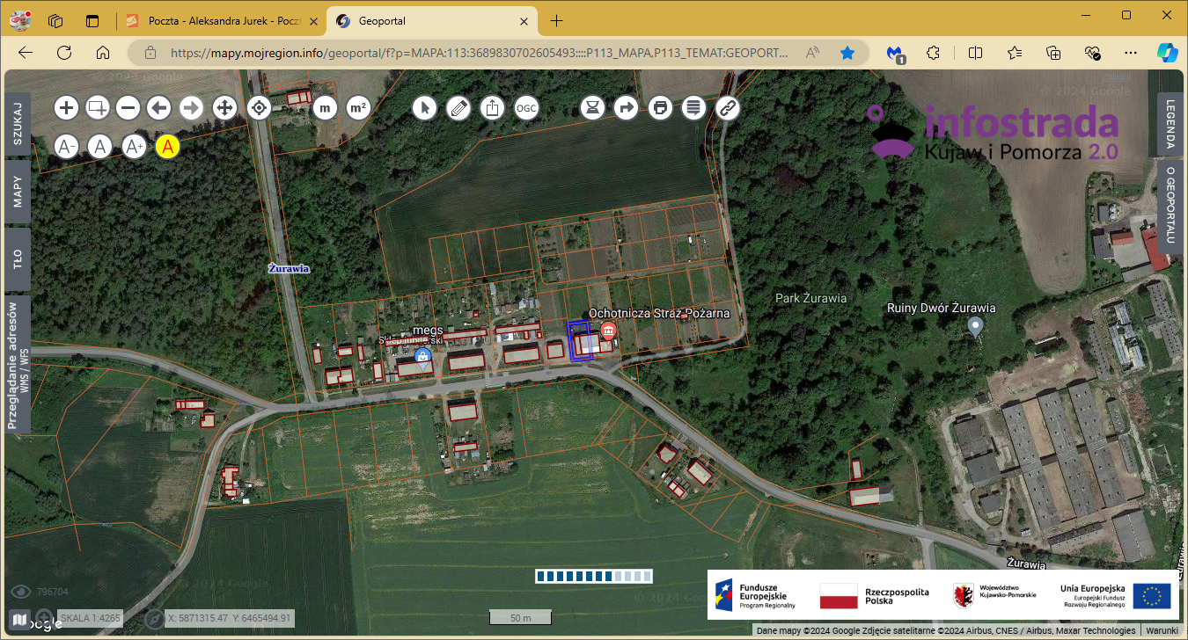
- lokalizacja nieruchomości gruntowej w terenie
Wykaz podlega wywieszeniu na okres 21 dni na tablicy ogłoszeń Urzędu Miejskiego w Kcyni, ponadto informację o wywieszeniu tego wykazu podaje się do publicznej wiadomości w prasie lokalnej, na stronie internetowej Gminy Kcynia oraz w Biuletynie Informacji Publicznej pod adresem http://mst-kcynia.rbip.mojregion.info w zakładce Menu przedmiotowe – Majątek Gminy – Wykazy nieruchomości.
Bliższych informacji można uzyskać w Urzędzie Miejskim w Kcyni - Referat Rolnictwa, Ochrony Środowiska i Gospodarki Nieruchomościami – Kcynia, ul. Dworcowa 8 (pokój nr 4) lub telefonicznie /52/ 589 37 20 wew. 302.
BURMISTRZ KCYNI
/-/ Mateusz Stachowiak

Wykaz wywieszono na tablicy ogłoszeń na okres 21 dni, tj. od 9 sierpnia 2024 r. do 30 sierpnia 2024 r.
/podpis/

Załącznik Nr 12 do zarządzenia Nr 189.2024
Burmistrza Kcyni
z dnia 8 sierpnia 2024 r.
WYKAZ NIERUCHOMOŚCI GRUNTOWEJ STANOWIĄCEJ WŁASNOŚĆ GMINY KCYNIA PRZEZNACZONEJ DO WYDZIERŻAWIENIA – DZ. 102/1 CZ. OBRĘB MIASTOWICE

Na podstawie art. 35 ust. 1 ustawy z dnia 21 sierpnia 1997 r. o gospodarce nieruchomościami (Dz. U. z 2024 r. poz. 1145) Burmistrz Kcyni podaje do publicznej wiadomości wykaz nieruchomości gruntowej, stanowiącej własność Gminy Kcynia, przeznaczonej do wydzierżawienia pod pojemniki na odzież używaną:
Położenie nieruchomości | Miastowice, obręb geodezyjny Miastowice, gm. Kcynia
Oznaczenie nieruchomości wg księgi wieczystej oraz katastru nieruchomości | Działka Nr 102/1  Powierzchnia: 0,8940 ha  KW Nr BY1U/00018355/7
Opis nieruchomości  – PRZEDMIOT DZIERŻAWY | Przedmiot dzierżawy stanowi nieruchomość gruntowa oznaczona ewidencyjnie numerem działki 102/1 w zakresie części obejmującej powierzchnię 1,44 m², położonej w obrębie geodezyjnym Miastowice, gmina Kcynia. Niniejsza działka sklasyfikowana jest w ewidencji gruntów  i budynków jako tereny rekreacyjno-wypoczynkowe (Bz-0,0667 ha) i grunty orne (RIIIa-0,8273 ha). Przedmiotowa nieruchomość posiada dostęp do publicznej drogi powiatowej Nr 1939C, stanowiącej działkę numer 100.  Z treści księgi wieczystej KW Nr BY1U/00018355/7 prowadzonej przez Sąd Rejonowy  w Szubinie m.in. dla przedmiotowej nieruchomości wynika, że nieruchomość ta nie jest obciążona długami i innymi ograniczeniami w rozporządzaniu nieruchomością oraz jest wolna od praw osób trzecich.  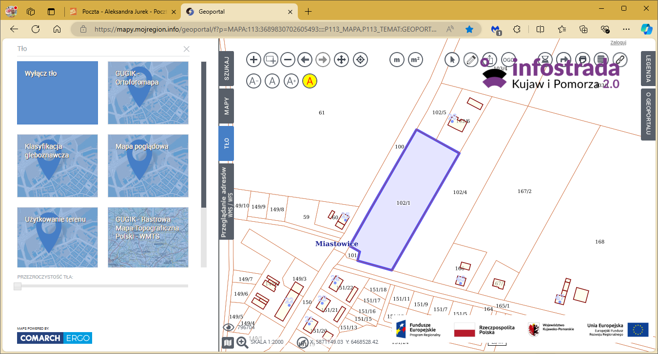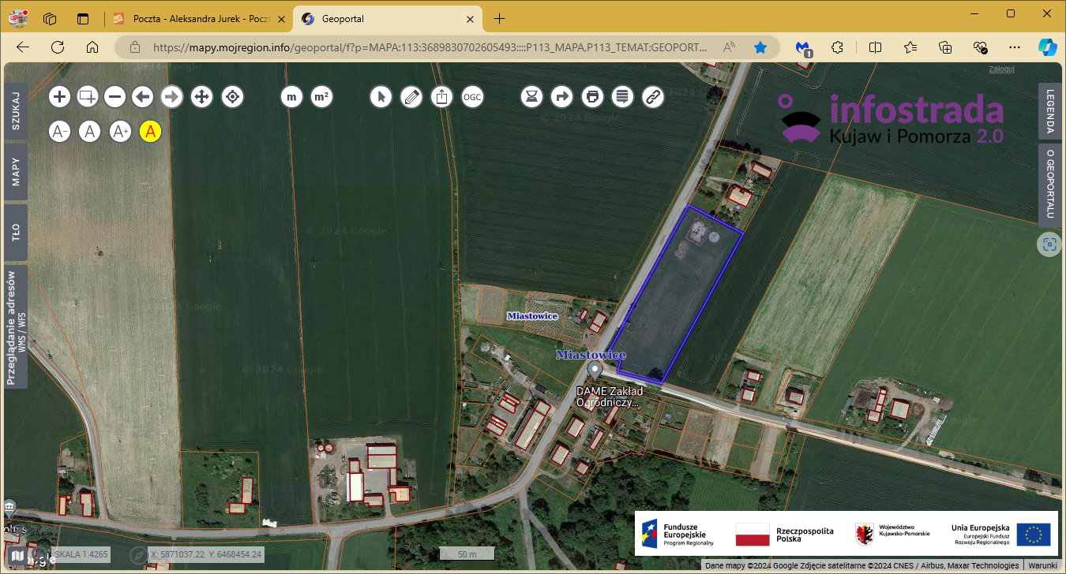  - lokalizacja pojemników na odzież używaną
Przeznaczenie nieruchomości i jej sposób zagospodarowania | Teren działki o numerze ewidencyjnym 102/1 obręb Miastowice, gmina Kcynia, nie jest objęty miejscowym planem zagospodarowania przestrzennego oraz nie przystąpiono do jego sporządzenia dla obszaru przedmiotowej działki. W Studium uwarunkowań i kierunków zagospodarowania przestrzennego Gminy Kcynia, przyjętym w formie ujednoliconej Uchwałą Nr LI/400/2022 Rady Miejskiej w Kcyni z dnia 27 października 2022 r., teren przedmiotowej działki został oznaczony symbolem MUP – tereny urbanizacji.  Działka 102/1 obręb Miastowice nie jest objęta programem rewitalizacji, uchwalonym na podstawie ustawy z dnia 9 października 2015 r. o rewitalizacji (Dz. U. z 2024 r. poz. 278) oraz nie wchodzi w skład obszaru objętego programem rewitalizacji uchwalonym uchwałą Nr XXXIII/282/2017 Rady Miejskiej w Kcyni z dnia 30 marca 2017 r. w sprawie przyjęcia Gminnego Programu Rewitalizacji dla Gminy Kcynia, sporządzonego na podstawie ustawy z dnia 8 marca 1990 r. o samorządzie gminnym (Dz. U. z 2024 r. poz. 609 ze zm.) zmienioną uchwałami Rady Miejskiej w Kcyni nr: XLII/364/2017 z dnia 28 grudnia 2017 r., XLV/379/2018 z dnia 29 marca 2018 r. oraz XVIII/160/2020 z dnia 30 stycznia 2020 r.
Informacja o przeznaczeniu nieruchomości | Nieruchomość została przeznaczona do wydzierżawienia na okres 3 lat pod pojemniki na odzież używaną w ilości 1 sztuki.
Termin zagospodarowania | Od dnia podpisania umowy dzierżawy.
Wysokość opłat z tytułu dzierżawy, termin wnoszenia opłat oraz zasady aktualizacji opłat | Zgodnie z zarządzeniem Nr 174.2023 Burmistrza Kcyni z dnia 29 grudnia 2023 r. w sprawie ustalenia minimalnych wysokości stawek czynszu najmu i dzierżawy za korzystanie  z nieruchomości lub ich części oraz zasad naliczania i waloryzacji czynszu - minimalna stawka czynszu za grunt wykorzystywany na cele składowe o powierzchni do 1.000,00 m² ustalono na 0,60 zł netto za 1 m². Do niniejszego czynszu doliczony zostanie podatek od towarów i usług VAT w obowiązującej stawce w dniu podpisania umowy dzierżawy.  Czynsz płatny jest z góry na podstawie comiesięcznych faktur VAT, jednak nie później niż do 15-tego dnia każdego miesiąca.  Ustalony czynsz podlega corocznie podwyższeniu o średnioroczny wzrost cen towarów i usług konsumpcyjnych za rok poprzedni, ustalony przez Prezesa GUS w Monitorze Polskim. Wysokość czynszu, oprócz podwyższeniu o średnioroczny wzrost cen towarów i usług konsumpcyjnych za rok poprzedni, może zostać podwyższona w przypadku ustalenia zarządzeniem nowych stawek przez Burmistrza Kcyni.

LOKALIZACJA NIERUCHOMOŚCI W TERENIE:
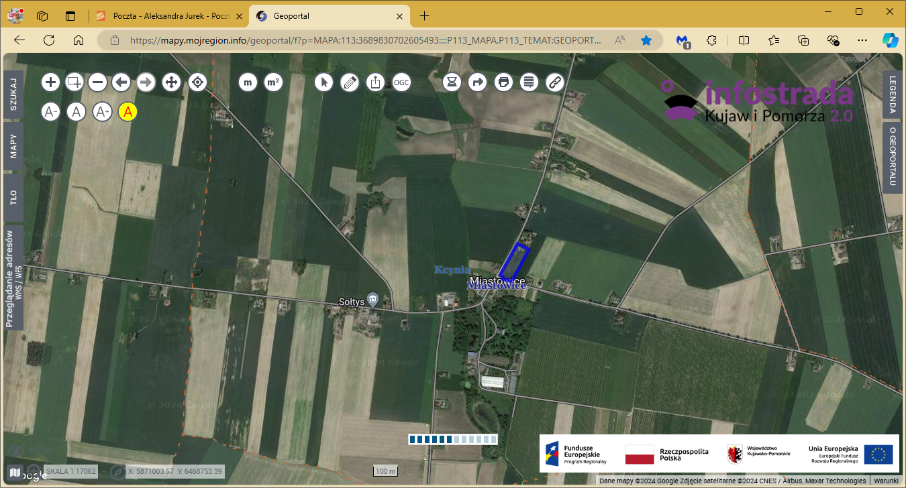
- lokalizacja nieruchomości gruntowej w terenie
Wykaz podlega wywieszeniu na okres 21 dni na tablicy ogłoszeń Urzędu Miejskiego w Kcyni, ponadto informację o wywieszeniu tego wykazu podaje się do publicznej wiadomości w prasie lokalnej, na stronie internetowej Gminy Kcynia oraz w Biuletynie Informacji Publicznej pod adresem http://mst-kcynia.rbip.mojregion.info w zakładce Menu przedmiotowe – Majątek Gminy – Wykazy nieruchomości.
Bliższych informacji można uzyskać w Urzędzie Miejskim w Kcyni - Referat Rolnictwa, Ochrony Środowiska i Gospodarki Nieruchomościami – Kcynia, ul. Dworcowa 8 (pokój nr 4) lub telefonicznie /52/ 589 37 20 wew. 302.
BURMISTRZ KCYNI
/-/ Mateusz Stachowiak

Wykaz wywieszono na tablicy ogłoszeń na okres 21 dni, tj. od 9 sierpnia 2024 r. do 30 sierpnia 2024 r.
/podpis/

